中南财大差旅系统

用户操作手册

（申请人）

目录
1.登录 4
1.1移动端登录 4
1.1.1登录步骤 4
1.1.2个人界面 5
1.1.3维护个人信息（必看） 6
1.2 PC端登录 7
1.2.1登录步骤 7
1.2.3维护个人信息（必看） 9
2.移动端差旅 12
2.1国内差旅 12
2.1.1国内出差申请 12
2.1.1.4差补规则说明(重要，请仔细阅读) 15
2.1.2国内差旅报销 16
2.1.3差旅统付单 20
2.1.4二次审批单 20
2.1.5差旅行程变更单 21
2.1.6线下国内差旅报销 23
2.2国际差旅 24
2.2.1国际差旅申请 24
2.2.2国际差旅报销 25
2.3.我的行程 26
2.4.我的订单 27
2.5.我的发票 27
2.6.支出管理 27
2.7.待办 27
3.PC端差旅 28
3.1 国内差旅 28
3.1.1国内出差申请 28
3.1.2国内差旅报销 33
3.1.3差旅统付单 40
3.1.4二次审批单 40
3.1.5差旅行程变更单 41
3.1.6线下差旅报销 42
3.2 国际差旅 46
3.2.1国际差旅申请 46
3.2.2国际差旅报销 48
3.3.增退改签 51
3.4.我的订单 51
3.5.发票夹 51
3.6.支出管理 52
3.7.待办事项 52
3.7.1待办列表 52
3.7.2待办列表功能说明 53

1.登录

1.1移动端登录

1.1.1登录步骤

在微校园中点击进入【万能广场】
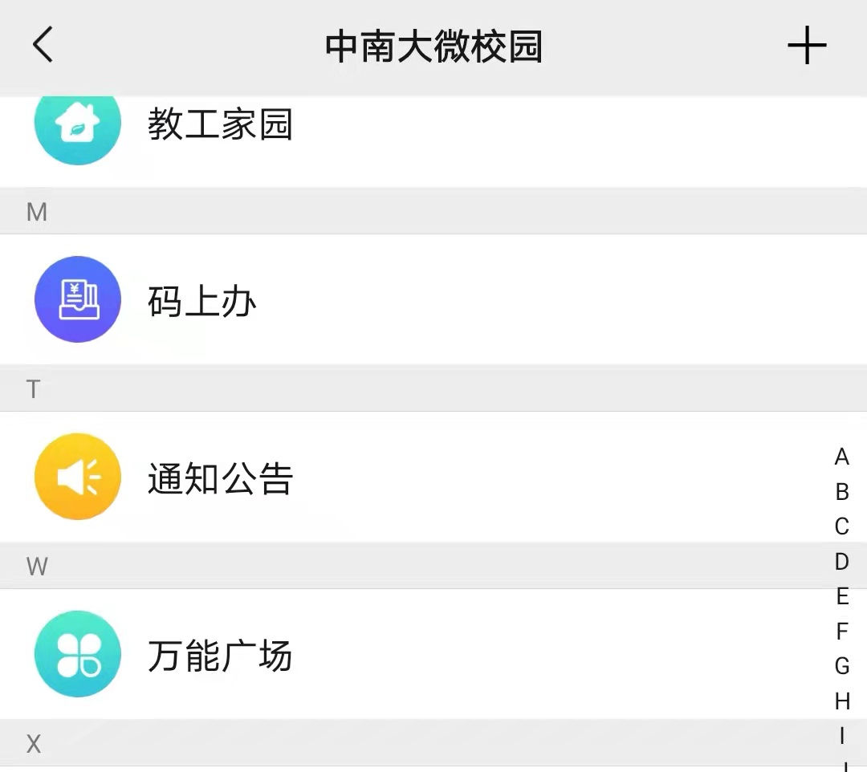

在万能广场中点击【差旅在线】进入差旅平台
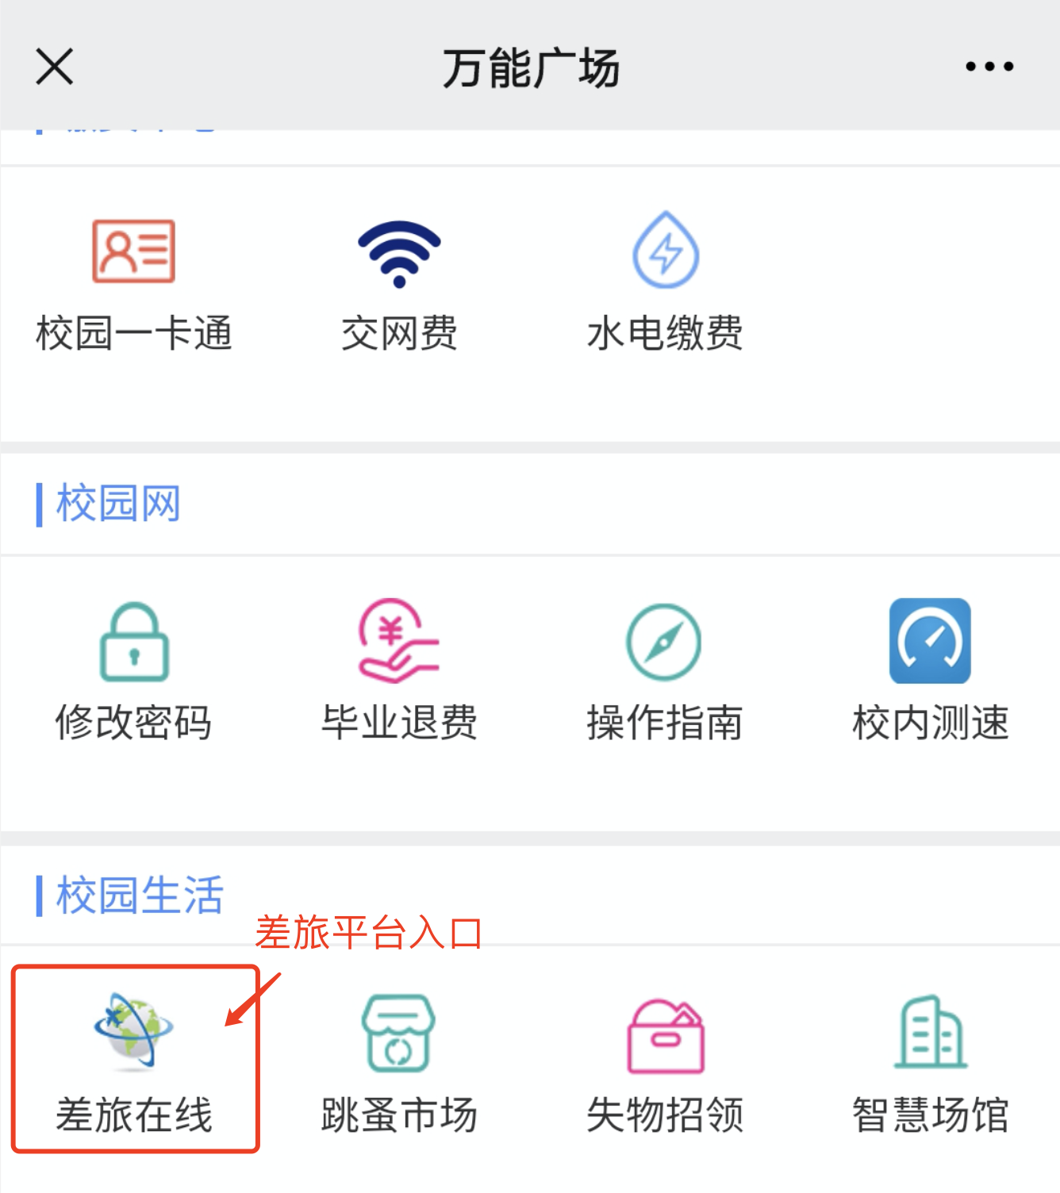

1.1.2个人界面
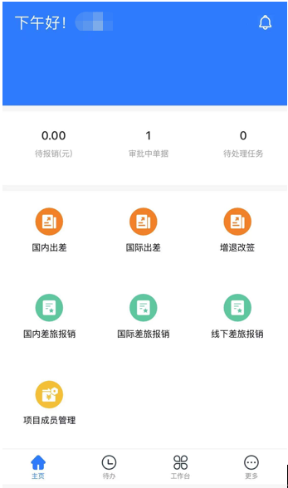

1.1.3维护个人信息（必看）
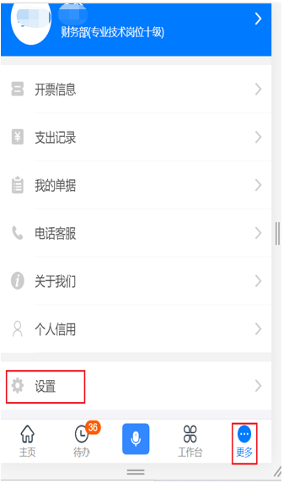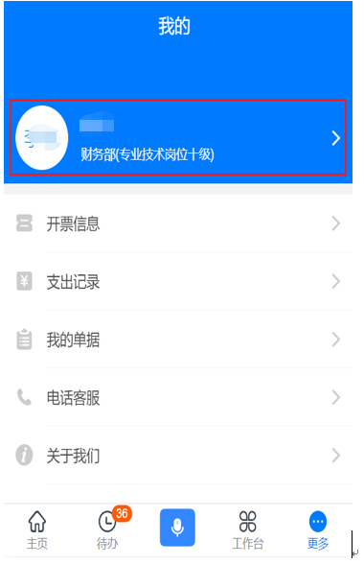
点击更多——设置——个人信息（或者直接点击头像位置进入个人信息编辑页面），职级同步学校人事系统，检查有无职级，若无，联系系统管理员添加。检查有无手机号，若无，点击手机号码的位置进入编辑页面。
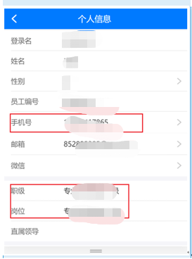

注：移动端可以在互联网状态下登录进行差旅申请等业务（非校园网），即可以异地登录订票，而PC端浏览器登录差旅平台只能在校园网中使用。

1.2 PC端登录

1.2.1登录步骤
- 打开谷歌浏览器（建议），登录中南财经政法大学官网http://www.zuel.edu.cn/,点击下方进入信息门户。
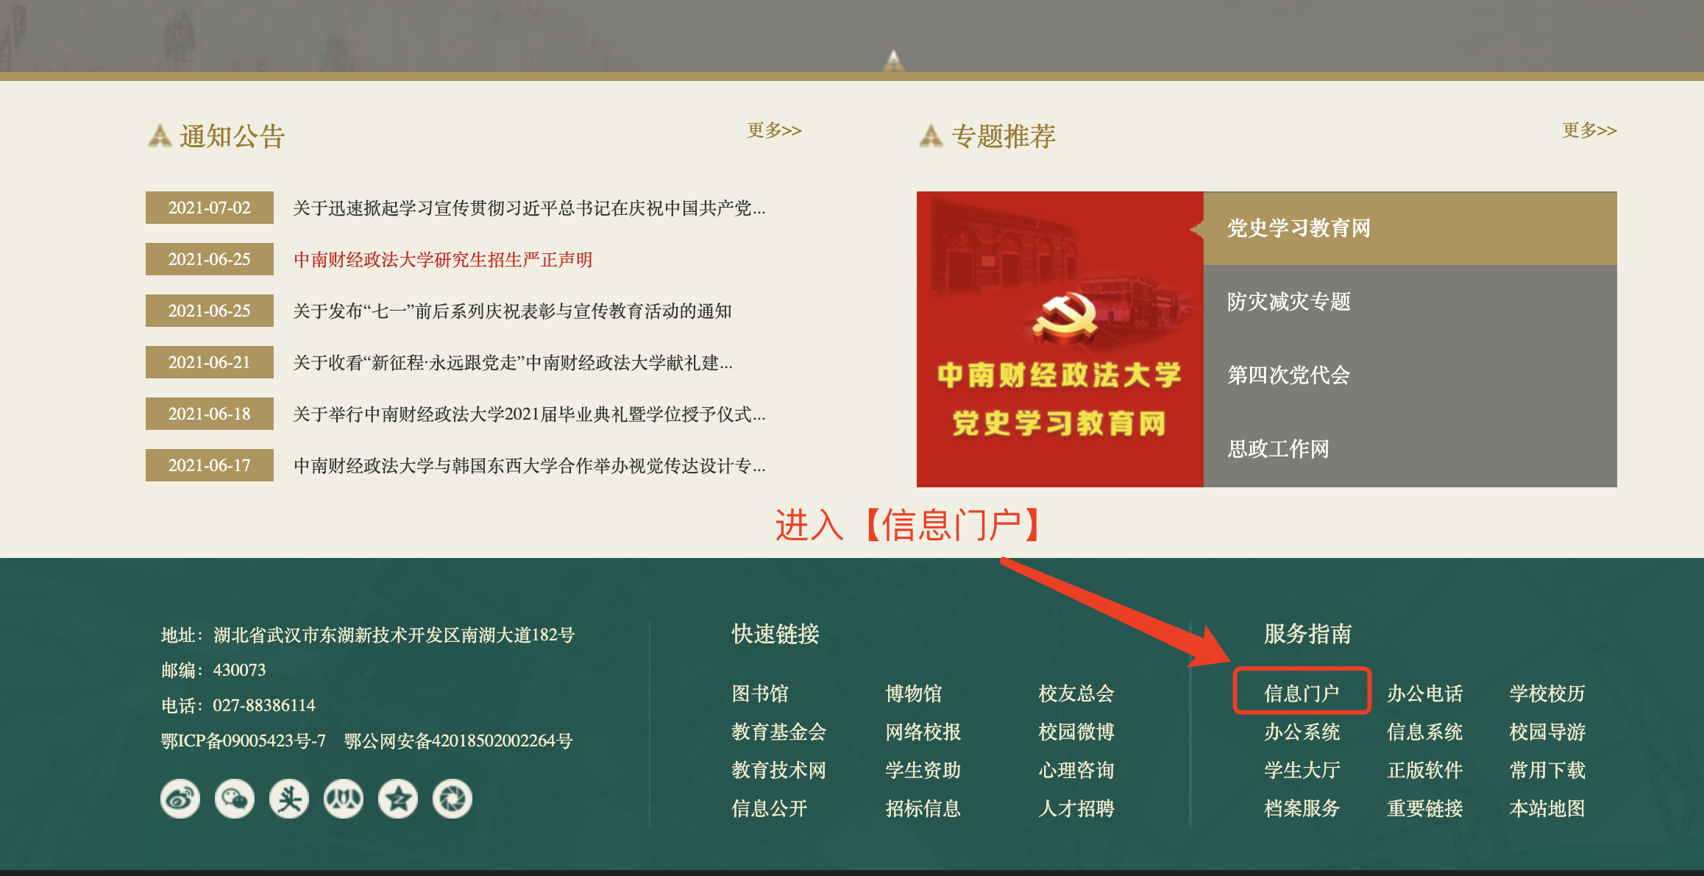

- 通过统一身份认证平台输入工号和密码后进入门户，在门户中找到【差旅在线】点击即可进入差旅系统。
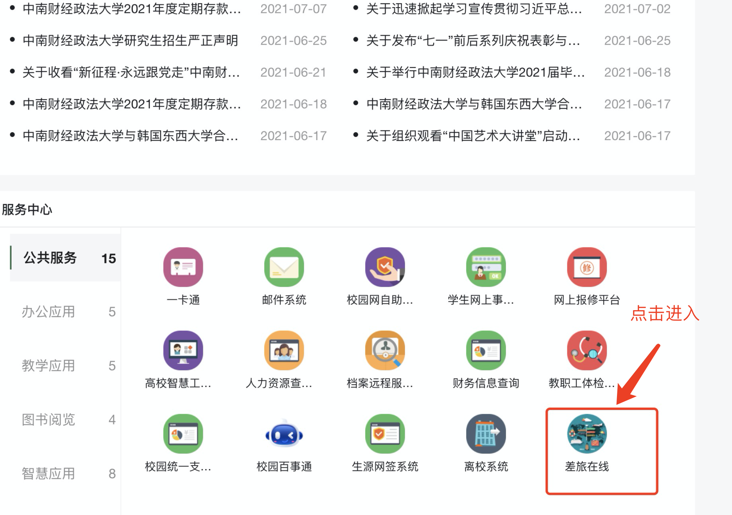

1.2.2个人界面
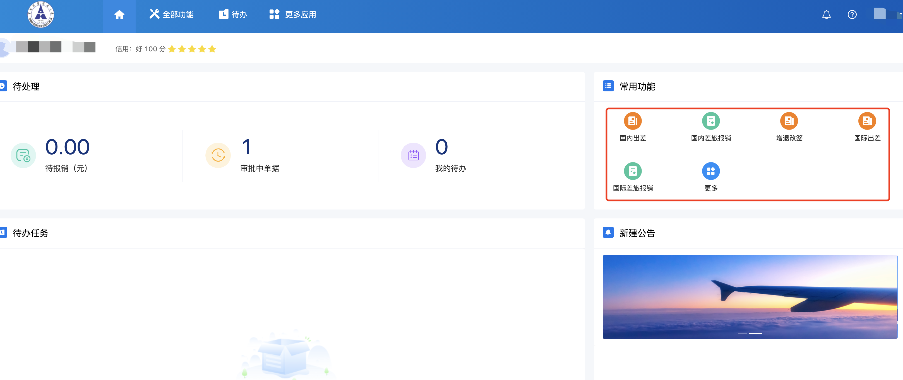
- 个人信息：个人主页用来展示个人姓名，个人部门，个人岗位，信用评分等信息。
- 新建公告：可以查看控制台管理员新建的公告。
- 常用功能：个人可根据需要点击更多添加系统中的功能模块，最多添加九项。注：如果首次登录未看到需要的功能，请自行使用【更多】功能进行个人定制。

1.2.3维护个人信息（必看）
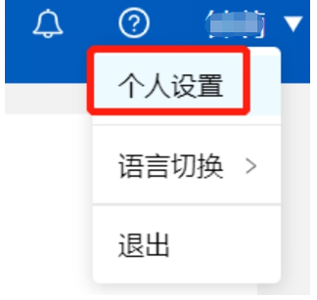
点击右上角人名——个人设置——个人信息，职级同步学校人事系统，检查有无职级，若无，联系系统管理员添加。检查有无手机号，若无，点击下方的编辑添加本人手机号（注：手机号用来接收通知短信，请务必填写）。
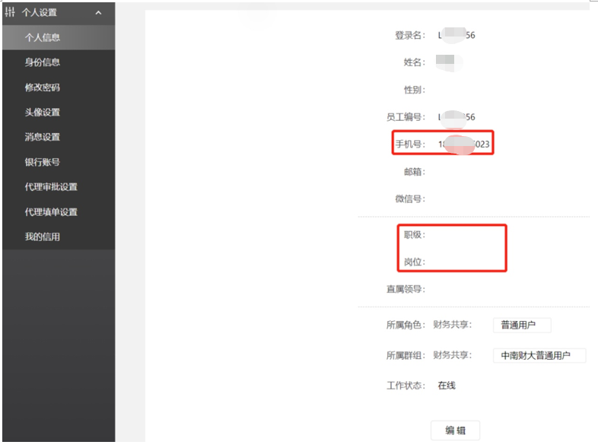

点击右上角人名——个人设置——身份信息，检查有无身份证号码，若无，点击下方的编辑添加本人身份证号码。
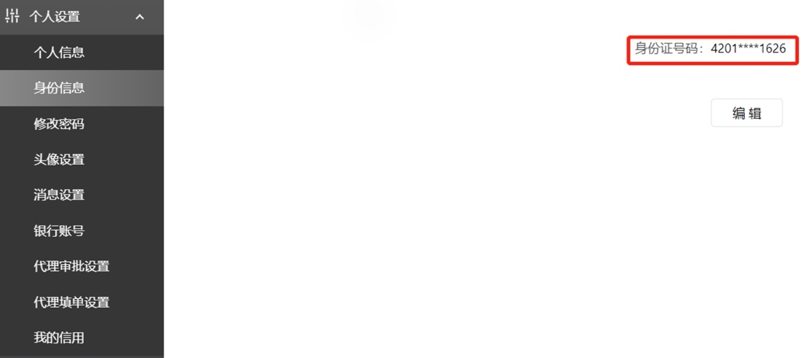

点击右上角人名——个人设置——银行账号，检查有无银行账号，若没有银行账号，请点击新增账号进行维护，此银行账号是财务部报销审核后的向申请人付款的账号，不能为空，请勿忘填写。带*号为必填字段。
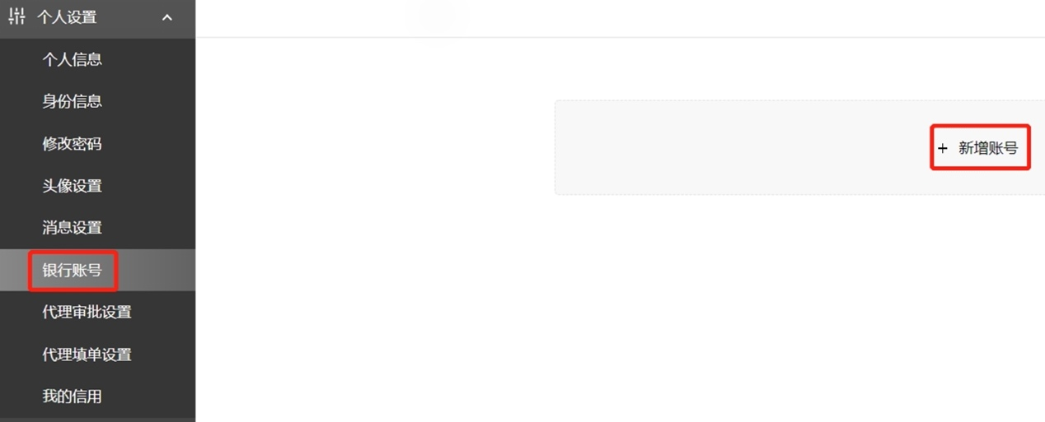

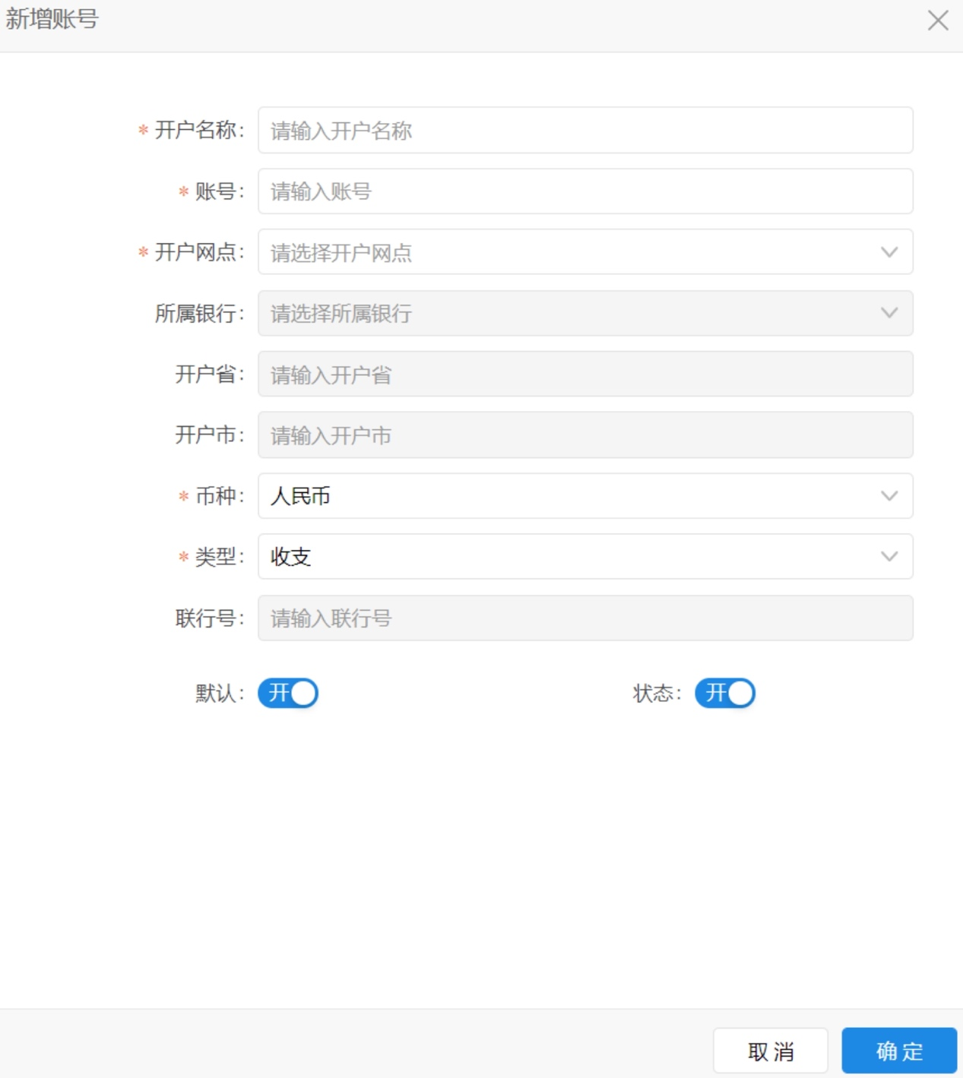
使用须知
注1：通过本系统票据平台订购的火车票、机票、住宿票由系统自动付费，一律无须自行打印报销凭证，同样，出差人在填写报销单的时候也只需要上传其它自费的票据凭证（其它票据如的士票、打印费、会务费等则需要自行留存并在报销时拍照上传），系统统一支付火车票、机票、住宿票的由财务部门统一打印制单报销。
注2: 国内线上申请出差，出差人需要先制定出行计划并预估出行费用，在项目负责人审批差旅申请后系统自动订票， 申请人在出差返程后再填写报销单，由于财务对账账期限制，目前系统暂不支持超过一个月的国内出差申请计划，如果有超过一个月的申请单请出差返程后，直接使用系统中的【线下差旅报销】功能进行事后报销而无须进行【国内差旅申请】。
注3: 国际差旅需要在系统中先进行差旅申请规划并填写本次差旅预算，目前国际差旅功能不能通过本系统订票，需要出差人自行订票，并在返程后在本系统中填写国际差旅报销单和扫描上传各类票据。
注4:项目负责人自己填写的差旅申请单不用审批直接生效并自动购票，项目负责人指定的授权审批人填写的差旅申请单如果是在授权人的授权额度以内也无需审批，如果超出额度则需要负责人亲自审批。
注5:为了加快报销流程流转实现报销款项及时支付，申请人在出差回程后请尽快（在移动端或pc浏览器）填写报销单，如果收到短信催办也请尽快填写报销单，如果因报销单提交错过账期将会导致报销流程变长、手续更繁琐，请各位申请人注意。

2.移动端差旅

2.1国内差旅

2.1.1国内出差申请
主页——>国内出差——>新增，填写国内差旅申请单中带*号的必填字段。注意：先选择预算项目，再进行行程规划。

2.1.1.1填写说明
- 预算项目：下拉选择。可自动带出项目负责人。
- 出差类型：下拉选择。调研、会议、培训、其他因公、邀请校外人员、参赛，出差类型为会议、培训、参赛时需要上传相应的附件。
- 出差开始时间、出差结束时间：可自行填写，也可以在选择出行和回程票据后系统自动填充，出差人可手动调整。
注：系统会根据出差开始结束时间自动计算伙食补助和交通补助，请如实填写，如果自行填写的时间与票据时间不符，财务审批时将会被打回。
- 出差地点：根据行程规划信息自动带出。
- 备注：手工填写，出差类型为调研时为必填项，其他类型为选填项。填写内容以学校报销制度为准。
- 附件区是增加附件，上传附件内容以学校报销制度为准。

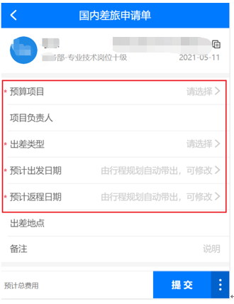

2.1.1.2立即预定
- 点击行程规划图标——>进行行程选择——>选择机酒火，填好地点、时间、出行人后点击立即预订——>机票须选择合适的航班，火车票须选择合适的车次，酒店须选择具体的酒店和房间类型——>提交行程——>申请单的支出记录区自动带出行程规划中的支出类型和金额，根据行程规划信息自动带出伙食补贴，交通补贴以及其他支出类型的费用须在行程规划的其他页签中填写后提交。
- 检查无误后提交单据。国内差旅申请单经项目负责人审批通过后，行程规划中立即预订的机票、酒店、火车票将直接出票。申请人根据出行时间自行安排。
- 同一申请单如有多人随行，且随行人员差标不一样时，系统将按照最低标准作为统一的差旅标准。
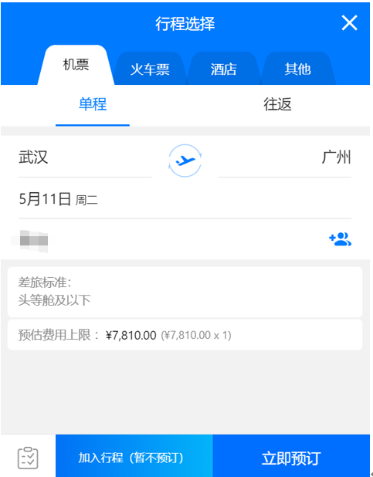

2.1.1.3加入行程（暂不预订）
对于返程时间暂时不能确定的情况下，可以使用本功能来规划行程并申请回程预算(预估一个宽松的返程时间)，出差人可以在返程时间确定后再线上直接订票（无须审批），也可以线下购返程票，回程后再上传票据进行报销。

- 点击行程规划图标——>进行行程选择——>选择机酒火，填好地点、时间、出行人后点击加入行程（暂不预订），系统自动带出预估费用上限——>提交行程,检查无误后提交单据。国内差旅申请单经项目负责人审批通过后。
- 出行人可在预估费用上限内，通过我的行程——>去预订按钮，进行线上订票。注意：在行程规划中加入行程（暂不预订）时已确定的起止地点、时间均不可修改。
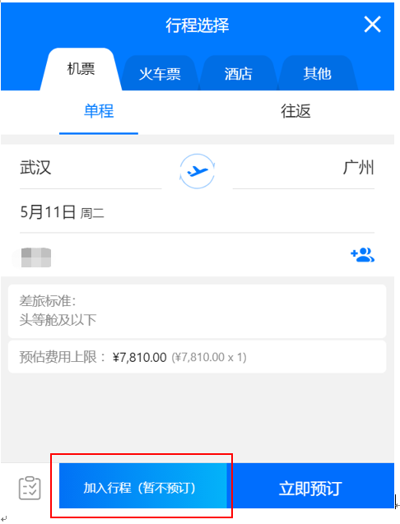

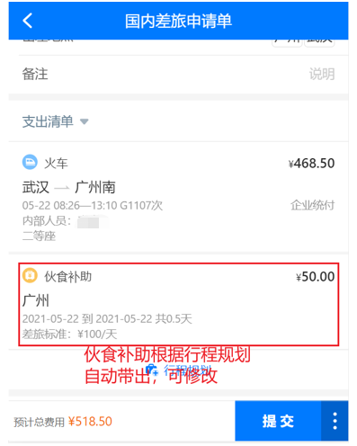
2.1.1.3提交审核
- 申请单填写完成以后，点击提交后，系统自动将申请流转至项目负责人进行审核，审核通过后申请单自动生效并且完成订票和出票。
- 如果是项目负责人发起的的申请则无须审核自动生效出票。
- 如果是负责人指定的授权审批人发起的申请，在授权的额度范围内可无须审批，超过授权金额的申请单还是需要项目负责人审批。

2.1.1.4差补规则说明(重要，请仔细阅读)
- 出差人在申请单中只订了出行或只订了回程火车票/机票，需要在备注中说明没有另一半出发/回程票据的原因并上传邀请函之类的附件（比如目标方提供去/返程票据、搭便车或自驾等），往返日期还是要如实填写，此类单据也可以正常计算各类补助。
- 因特殊原因只订了一张机票/火车票，去程/返程时间无法预估，此类单据需要在备注中说明原因供审核人员查对，此类申请单因行程不全将无法计算各类补助。因此，在规划行程时尽量确保行程完整，比如，在回程日期不确定的情况下可最大限度的预估回程日期并提前申请回程预算（参见2.1.1.3 加入行程暂不预定）。
- 如果去程是在差旅平台中购票，返程却由于时间不确定是自行购票则可以在报销时上传自付的订票凭证（火车票/机票），酒店住宿也可采用此方式。
- 如果出差人在出发和回程时往返机场和火车站的打车费用高于交通补助的单日价格，可以在申请单中填写市内交通的支出费用（比如往返机场预计共需400元），那么在填写交通补助天数时需要申请人减去这两天(费用)。
- 对于有邀请函的差旅申请，并且在邀请函中有接待方负责食宿的条款，在填写伙食补助天数时需要申请人自行减去这几天(费用)。

2.1.2国内差旅报销
主页——>国内出差，找到已结束行程的国内差旅申请单，点击发起报销，弹出国内差旅报销单界面，选择已结束行程类型（单程、全程）。带*号为必填字段。
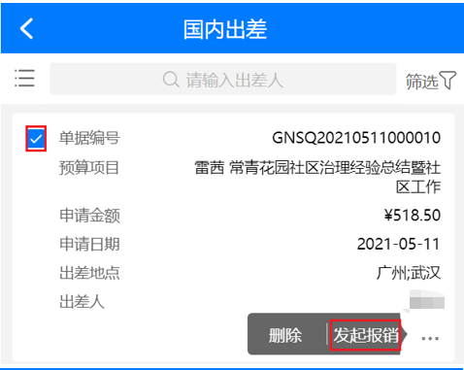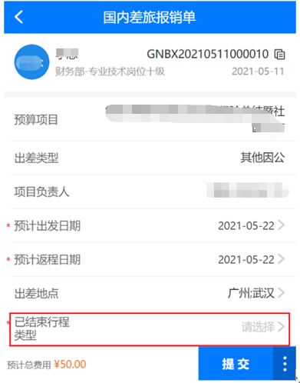

2.1.2.1增加支出记录
增加支出记录——>选择已有的支出记录——>确定，支出记录自动带出在费用明细区。
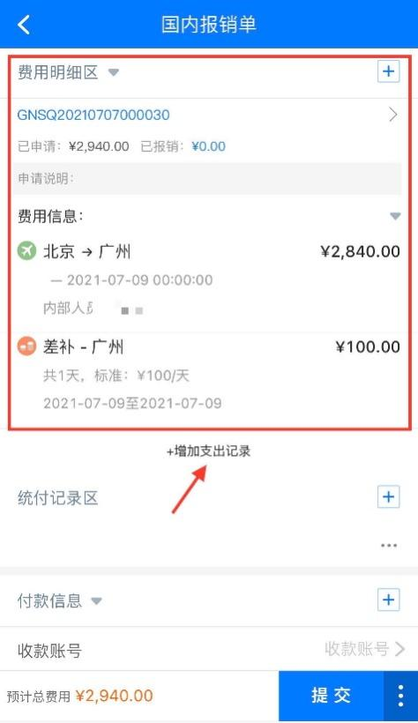
增加支出记录——>新增支出记录——>选择支出类型——>填写带*号字段，导入发票和添加附件，点击确定。

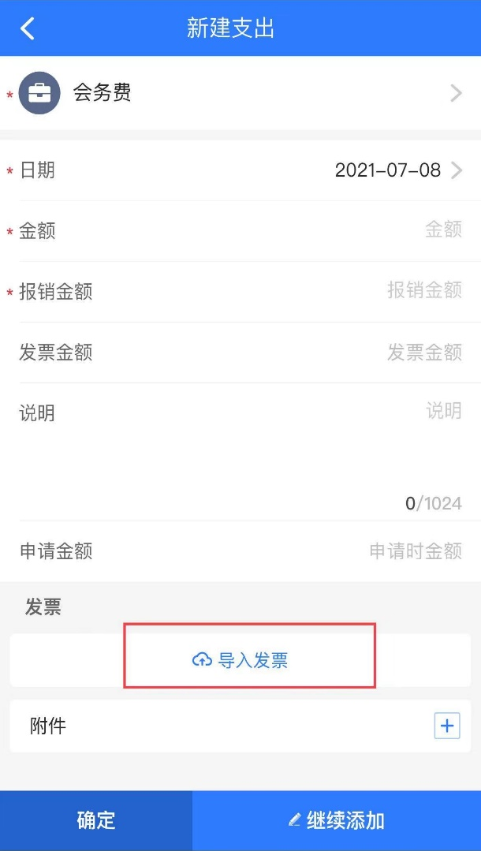
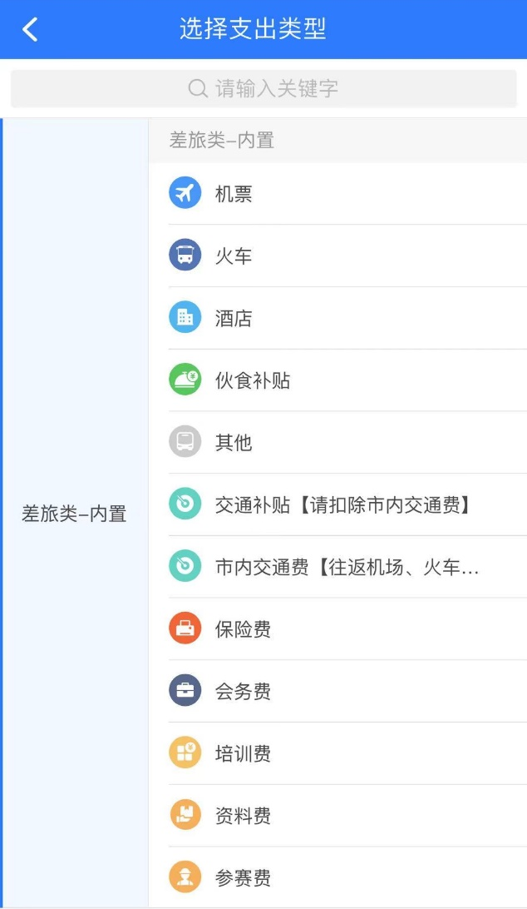
- 通过线下预定产生的机酒火等票据，需要通过导入发票进行识别查验后生成支出记录。

- 系统支持查验税务局认统一印制的正规发票，通过上传照片自动之别，如果遇到不能识别的发票，选择录入发票手工填写相关票据信息。
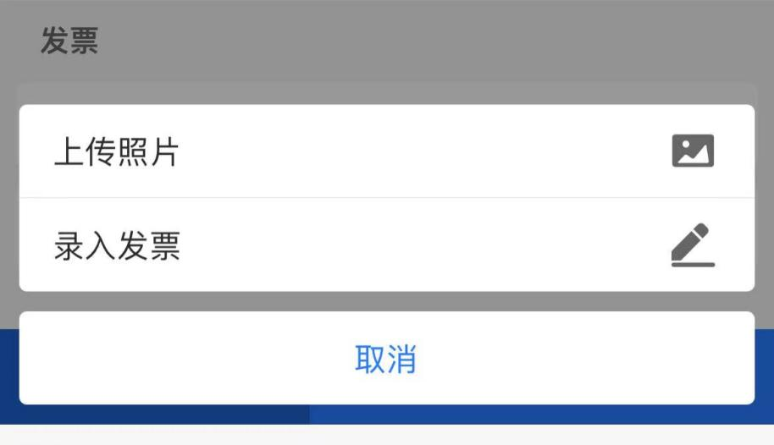
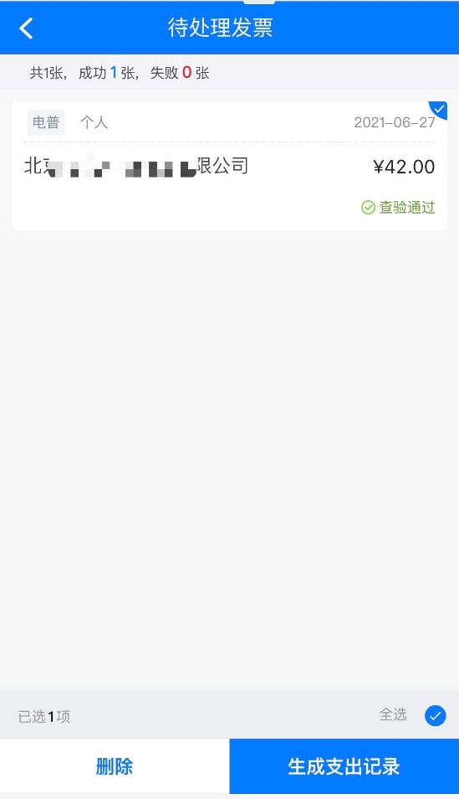
- 发票识别成功后，产生待处理发票记录，此处点击生成支出记录，系统自动将金额填入支出费用明细中，报销金额可根据实际情况进行调整。
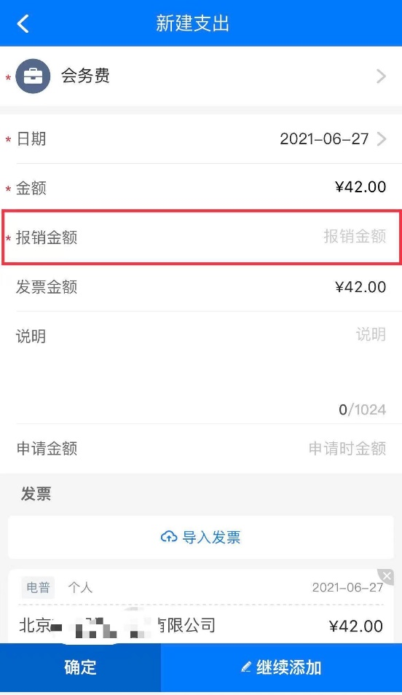
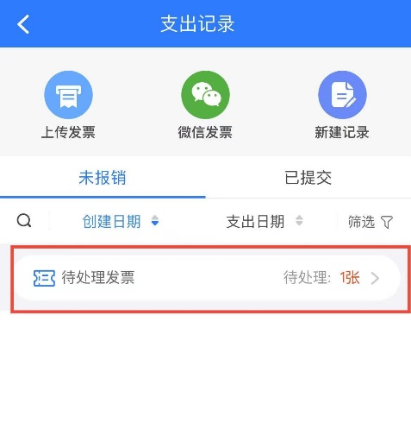
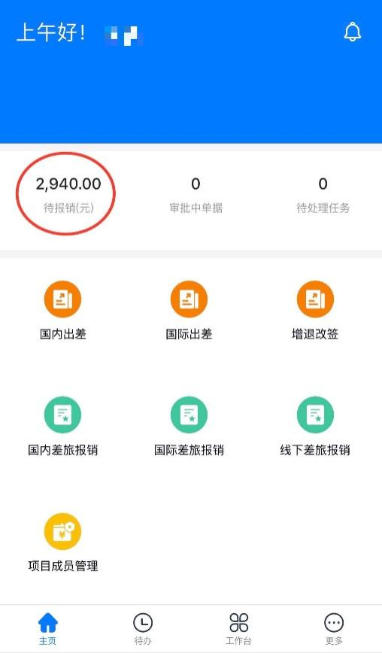
- 如发票识别成功后未及时处理，可在个人界面—待报销—待处理发票中找到并继续处理。

2.1.2.2付款区、附件区
收款方根据个人信息中的银行账号自动带出，申请报销金额默认等于预计总费用。可添加收款方信息。注意：申请报销金额合计值必须等于预计总费用。
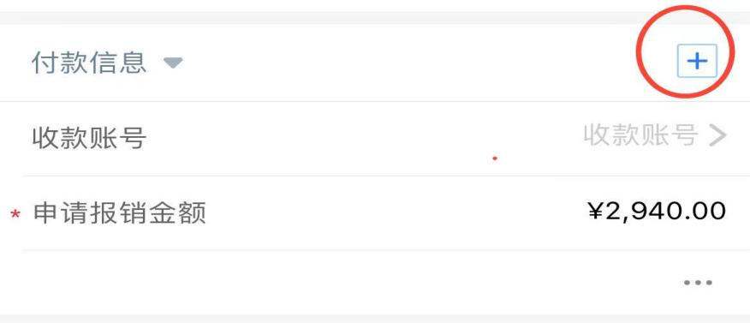

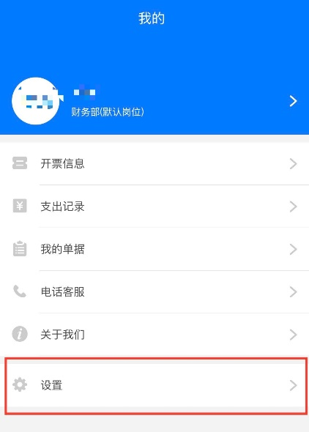
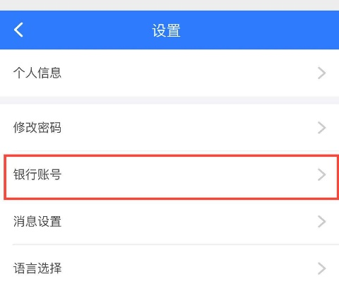
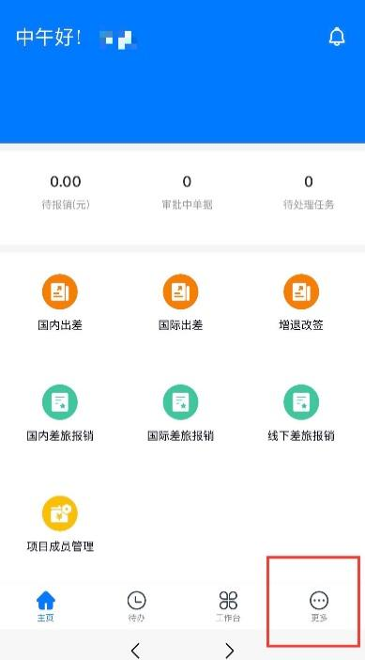
个人界面—更多—设置—银行账号，维护本人银行账号信息。红色星号为必填项。

附件区自动带出在费用明细区中的各支出记录中上传的附件。检查无误后提交单据。

2.1.3差旅统付单
国内差旅申请单中通过行程规划立即预订的线上机酒火在预订成功之后自动生成差旅统付单。该单据无审批流程，出差人无须自行打印火车票/机票/酒店住宿凭证，由财务部统一打印制单。

2.1.4二次审批单
线上预订的机酒火二次审批规则具体如下：
- 机票二审规则：①改签时必定触发二审；②舱等超标（和审批的差标对比）。
- 火车票二审规则：①坐席超标；②改签时触发二审。
- 酒店二审规则：①预订价格高出审批的差标价格；②取消订单时必定触发二审。
- 二次审批单的审批流程是申请人->项目负责人。

2.1.5差旅行程变更单

2.1.5.1行程变更规则说明
如果出差申请人临时有任务，可能存在提前返程、延期返程、作废行程或规划新的行程的情况，可按以下规则处理：
- 如果因某些缘由需要作废已经提交通过审核的申请单，由于审核通过并且系统已经出票，此时需要先进行退票操作，退票后的申请单在到期时间后自动关闭。
- 提前返程的情况可能涉及改签，改签后系统自动提交负责人二次审批后生效。申请人如果是自行购买返程票，系统将不会进行干预。
- 延期返程的情况也如果重新订票和住宿则可能涉及改签，改签后酒店住宿、改签费用和新的返程票费用会发生变更并自动触发负责人二次审批，申请人如果自行购买返程票或自费住宿，系统将不会进行干预。
- 出行人有临时任务需要增加新的行程（比如临时有任务去第三地出差，此行程涉及改签），可以先使用退改签功能进行票据改签，然后在原有的申请单上填写新的行程和支出项目（订票和住宿），系统自动发起二次预算申请并在审批后生效，申请人如果自行购买返程票或自费住宿，系统将不会进行干预，需要注意，改签后的整个差旅行程也不能超过30天，如果出现了此种情况，请自费完成30天以外的车票/机票和酒店住宿，返程后在报销单上传自费单据完成报销。
- 国内差旅申请单中进行行程规划的机票、火车票，在【增退改签】页签中会出现相应行程，在相关的行程上点击行程变更按钮可以新增行程，新增包括机酒火及各项其他费用，新增的行程在提交时会自动触发差旅行程变更单。
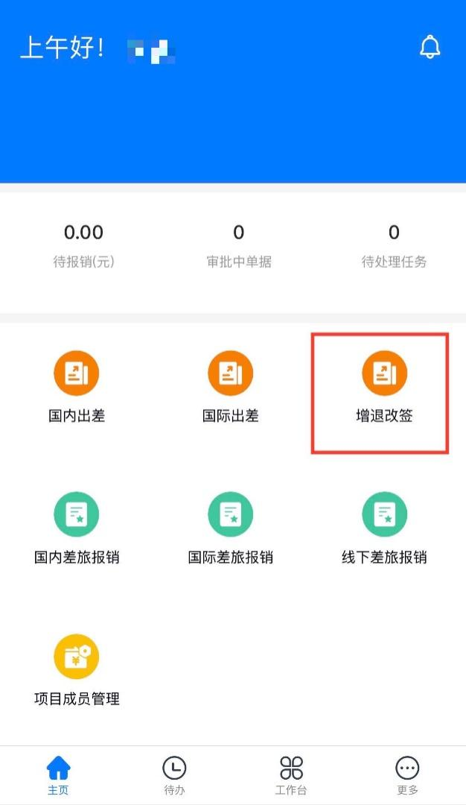
差旅行程变更单的审批流程是申请人->项目负责人。
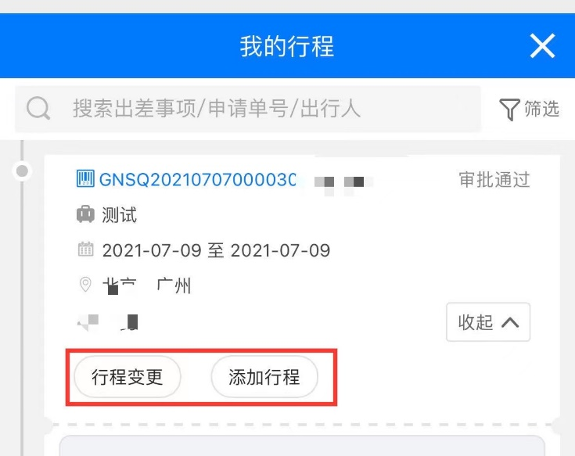

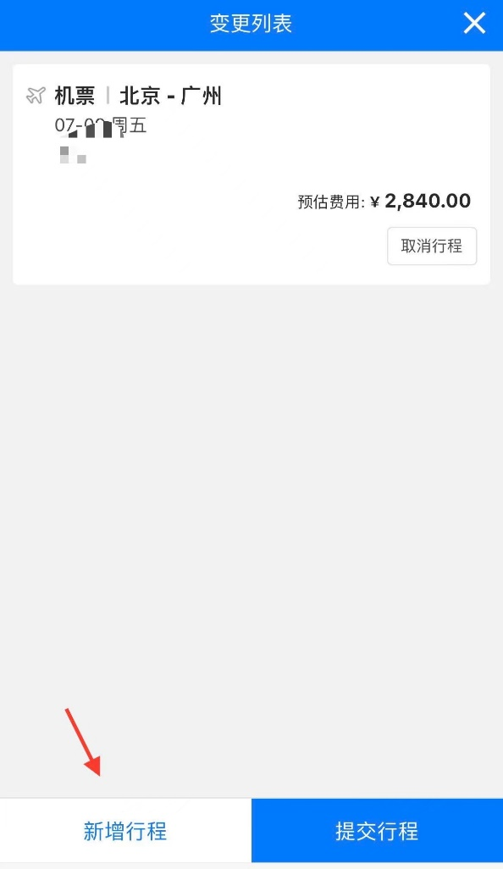
- 新增行程进入预定界面，具体操作参考“1.1国内出差申请”。

2.1.6线下国内差旅报销
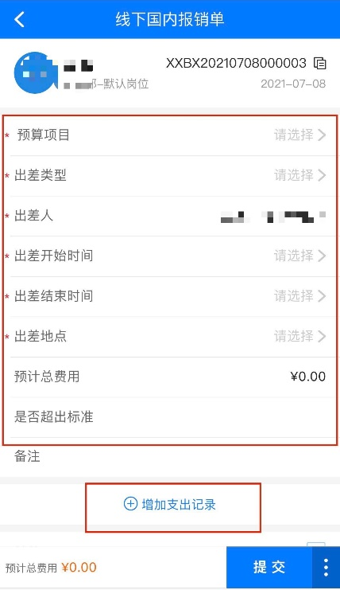
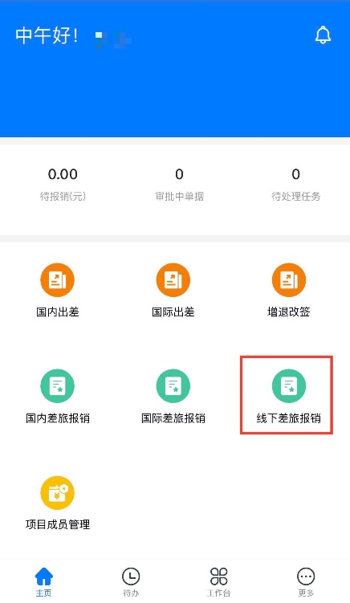
主页——>线下差旅报销——>新增，填写线下国内差旅报销单中带*号的必填字段。由于不通过线上预定行程，出差相关信息不能根据行程自动回填，时间、地点等信息请手工录入系统。
增加支出记录：操作同国内差旅报销单。
付款区：操作同国内差旅报销单。
附件区：操作同国内差旅报销单。
发票区：操作同国内差旅报销单。
检查无误后提交单据。

2.2国际差旅

2.2.1国际差旅申请
国际差旅目前不支持系统中线上购火车票、机票和酒店住宿，申请人需要先规划好国际差旅行程并完成国际差旅申请单，由负责人对出差预算进行审批，整个行程由出差人自费并保留报销票据和凭证，在返程后通过国际差旅报销功能上传票据进行报销。
主页——>国际出差——>新增，填写国际差旅申请单中带*号的必填字段，检查无误后提交单据。
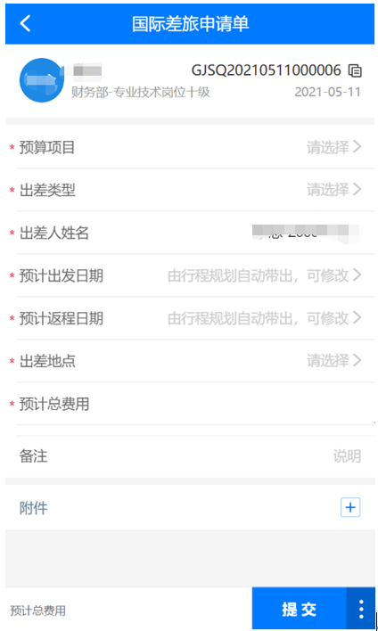

2.2.2国际差旅报销
主页——>国际差旅申请，找到已结束行程的国际差旅申请单，点击发起报销，弹出国际差旅报销单界面，选择已结束行程类型（单程、全程）。
增加支出记录：操作同国内差旅报销单。
付款区：操作同国内差旅报销单。
附件区：操作同国内差旅报销单。
发票区：操作同国内差旅报销单。
检查无误后提交单据。
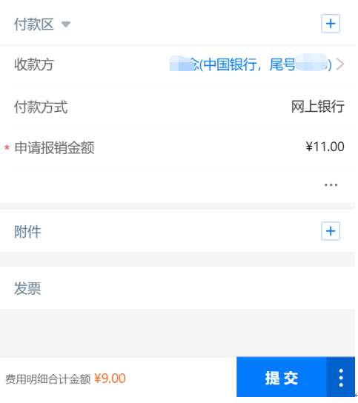
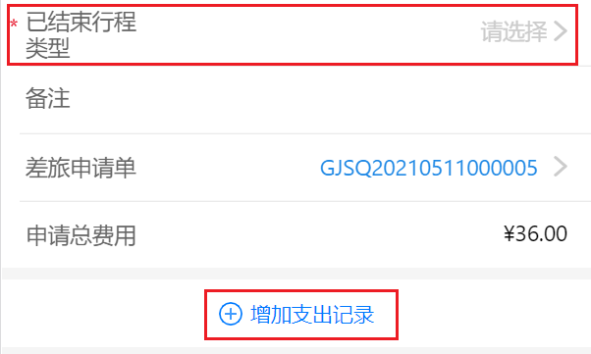
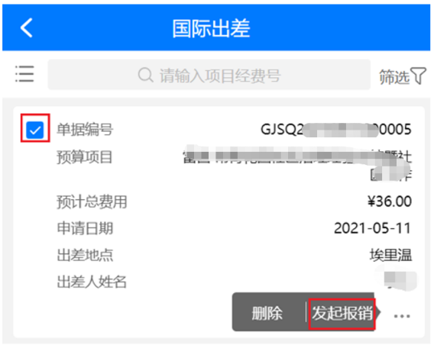

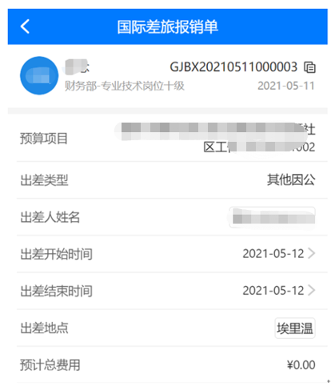
2.3.我的行程
主页——>增退改签，有以下功能：
（1）加入行程（暂不预订）在项目负责人审批通过后，在增退改签——>去预订，注意：在行程规划中加入行程（暂不预订）时已确定的起止地点、时间均不可修改。
（2）出票成功的机票、酒店、火车票，在增退改签——>申请改期、退票。
（3）增退改签——>行程变更，可在原有国内差旅申请单的基础上添加线上预订的行程，系统自动生成行程变更单，提交给项目负责人审批，通过后自动出票。

2.4.我的订单
主页——>商旅——>我的订单，有以下功能：查询申请人在国内差旅申请单中申请的线上机酒火的全部订单。

2.5.我的发票
主页——>发票夹，有以下功能：查询申请人在各类报销单中导入的所有发票信息。

2.6.支出管理
主页——>支出管理，有以下功能：
（1）上传发票，生成支出记录。在报销单中的“增加支出记录”中可以直接选择。
（2）记录未报销的支出记录。防止实际报销时漏报。
（3）查看未报销与已提交报销的支出记录。防止重复报销。
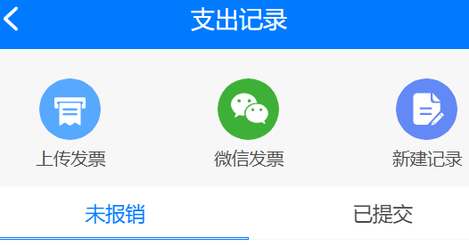

2.7.待办
待办中有我的任务、关注与抄送、@我的。
我的任务：单据的流程到达当前登录人，须经当前登录人进行审批。审批人检查无误后点击同意，单据则流转到下一个环节。审批人发现单据存在问题则点击退回（退回有两种方式，逐级审批和直送至我）。
筛选条件有：任务日期、任务选择（单选）、单据名称（多选）、金额区间。
@我的：在填写单据保存之后会出现一个讨论区，讨论区里面可以@系统内的用户，这个任务就会出现在被@的用户的“@我的”列表里。可根据消息日期来查询。
我关注的：在单据提交时弹出的“提交”弹窗，勾选这个“关注该审批，收取后续进展的提醒”，勾选之后，这个单据任务就会出现在“我关注的”列表里。可以根据申请人、关注日期和任务名称来查询，也支持模糊查询。

3.PC端差旅

3.1 国内差旅

3.1.1国内出差申请
全部功能-国内差旅-国内出差-新增进入国内差旅申请单的填单界面，如下图所示：
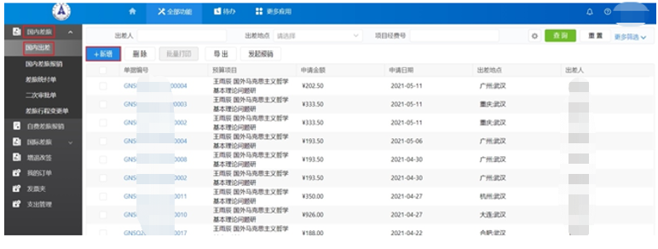
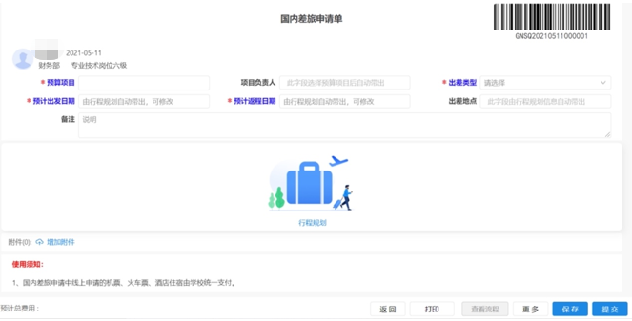

3.1.1.1单据介绍
国内差旅申请单分为主表区，行程规划，附件区，审批区。
主表区：申请人，申请人单位，申请人部门，申请人职级，预算项目，项目负责人，出差类型（调研、会议、培训、其他因公、邀请校外人员、参赛），出差开始时间，出差结束时间，出差地点，备注。
行程规划：有机票、火车票、酒店页签，用于线上预订机酒火。其他页签中的费用类型有自驾、市内交通费、租车费用、交通补贴、会务费、培训费、资料费、参赛费、保险费、邮寄费、手续费。
附件区是增加附件。
审批区主要是流程环节名称，审批人，审批意见，审批结果等字段。
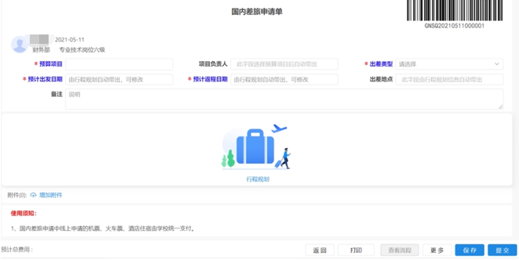

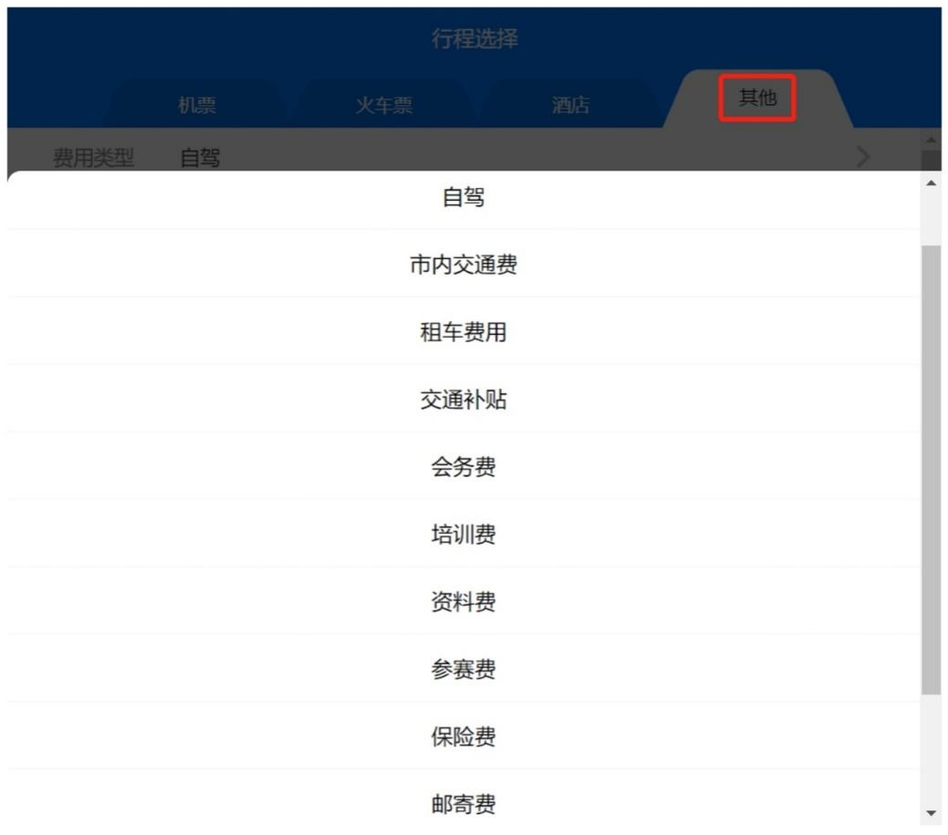

3.1.1.2填单说明
- 主表区
申请人：默认当前登录人，且不可修改。
申请人单位：根据申请人自动带出，不可修改。
申请人部门：根据申请人自动带出，不可修改。
申请人职级：根据申请人自动带出，不可修改。
预算项目：必填，点击预算项目后的空白位置，弹出“可申请项目”，选择预算项目，点击“确定”。
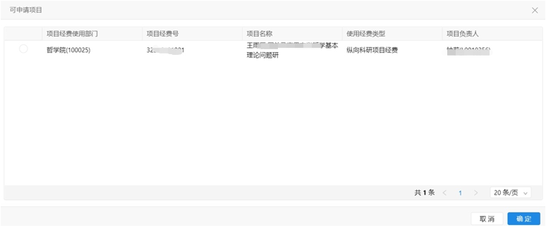
项目负责人：根据预算项目自动带出，不可修改
出差类型：必填，下拉选择。出差类型为会议、培训、参赛时附件必填。
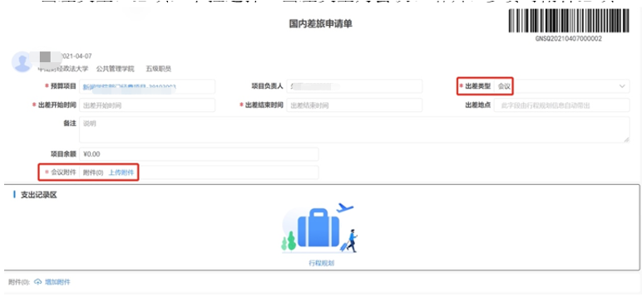
出差开始时间：根据行程规划自动带出可修改。
出差结束时间：根据行程规划自动带出可修改。
出差地点：根据行程规划信息自动带出。
备注：手工填写，出差类型为调研时为必填项，其他类型为选填项。填写内容以学校报销制度为准。

- 行程规划
机票：选择起止地点、出行日期、出行人，点击“立即预订”，选择合适的航班-预订-提交，自动带出伙食补助（点击“编辑”可修改出差城市、开始日期、结束日期、人数，点击“删除”可删除自动带出的伙食补助）。
火车票：选择起止地点、出行日期、出行人，点击“立即预订”，选择合适的车次-购票-提交，自动带出伙食补助（点击“编辑”可修改出差城市、开始日期、结束日期、人数，点击“删除”可删除自动带出的伙食补助）。
酒店：选择城市、入住日期、离店日期、入住人，点击“立即预订”，选择合适的酒店，选择合适的房间，点击，提交；自动带出伙食补助（点击“编辑”可修改出差城市、开始日期、结束日期、人数，点击“删除”可删除自动带出的伙食补贴）。
伙食补助：根据行程规划中的机票、火车票、酒店行程自动带出，可修改、可删除。
交通补贴：其他页签中，费用类型选择交通补贴，填写预计金额，选择开始日期、结束日期、出发地、目的地，点击“加入行程暂不预订”。
市内交通费：其他页签中，费用类型选择市内交通费，填写预计金额，选择开始日期、结束日期、出发地、目的地，点击“加入行程暂不预订”。
行程规划好之后，点击“提交行程”，增加行程点击“新增行程”。
注意：预算项目重新选择后，已有的行程规划内容将被清空。
附件区
增加附件：选填项，上传附件，支持DOCX,WPS,XLSX等形式文档。上传附件内容以学校报销制度为准。
填写完上述字段，点击保存，点击提交，提交填写完毕的国内差旅申请单
填写完成的差旅报销单可在国内差旅-国内差旅申请界面查看

3.1.1.3审批流程
国内差旅申请单的流程是申请人->项目负责人。项目负责人添加了项目授权审批人、单张授权审批限额、累计授权审批限额的情况下，符合判断条件的由项目授权审批人审批，项目授权审批人审批通过的国内差旅申请单金额将在累计授权审批限额中进行扣减。
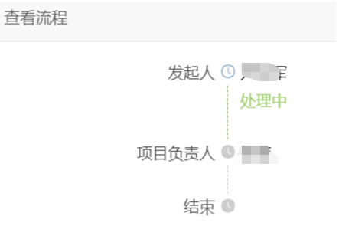

3.1.1.4立即预订与加入行程规划（暂不预订）的区别
点击行程规划图标——>进行行程选择——>选择机酒火，填好地点、时间、出行人后点击立即预订——>机票须选择合适的航班，火车票须选择合适的车次，酒店须选择具体的酒店和房间类型——>提交行程——>申请单的支出记录区自动带出行程规划中的支出类型和金额，根据行程规划信息自动带出伙食补贴，交通补贴以及其他支出类型的费用须在行程规划的其他页签中填写后提交。
检查无误后提交单据。国内差旅申请单经项目负责人审批通过后，行程规划中立即预订的机票、酒店、火车票将直接出票。申请人根据出行时间自行安排。
点击行程规划图标——>进行行程选择——>选择机酒火，填好地点、时间、出行人后点击加入行程（暂不预订），系统自动带出预估费用上线——>提交行程。
检查无误后提交单据。国内差旅申请单经项目负责人审批通过后，出行人可在预估费用上限内，通过我的行程——>去预订按钮，进行线上订票。注意：在行程规划中加入行程（暂不预订）时已确定的起止地点、时间均不可修改。

3.1.2国内差旅报销

3.1.2.1操作路径
1、出差结束后，在商旅界面点击国内差旅-国内出差-勾选国内差旅申请单-发起报销，进入国内差旅报销单的填单界面，如下图所示：
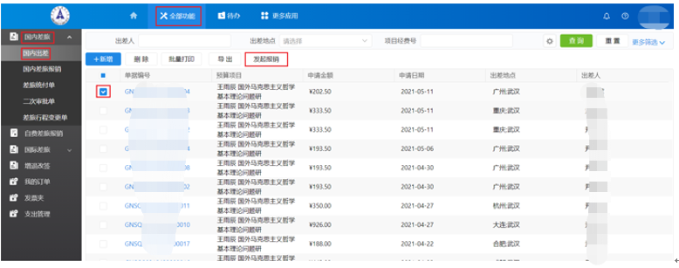
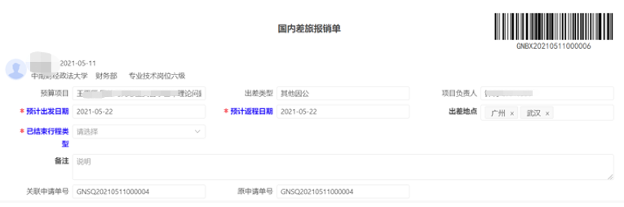
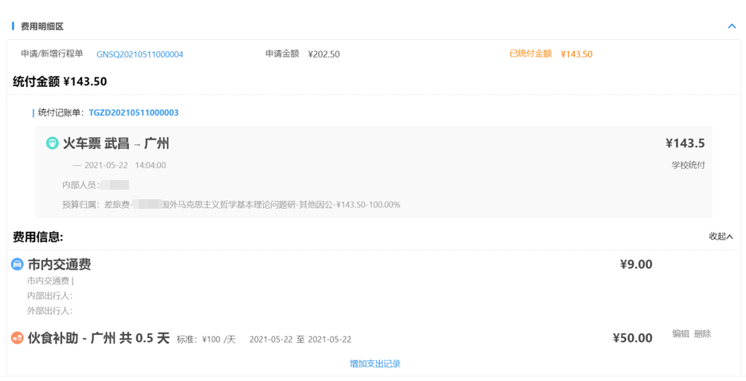
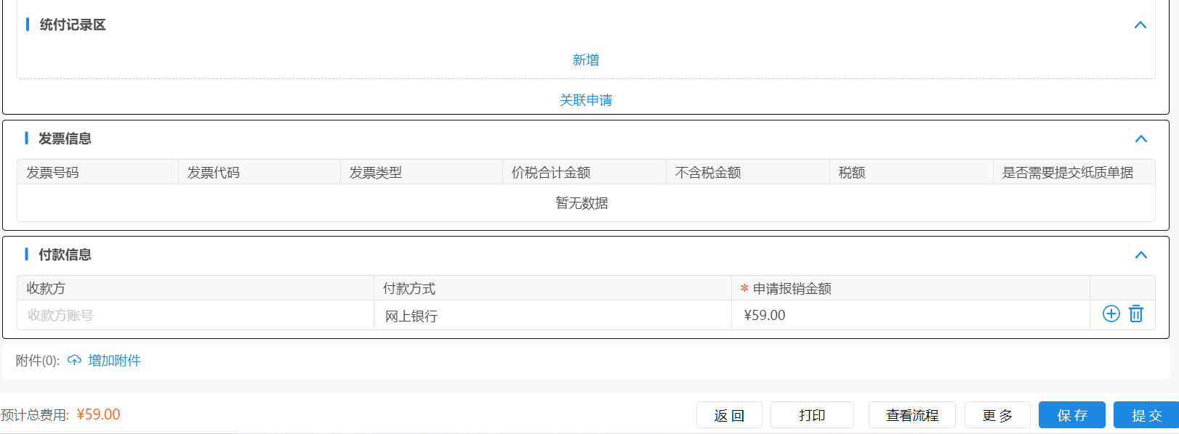
2、费用信息区，点击金额位置，可在弹出的编辑支出记录界面中录入发票、上传发票（OCR识别）、增加附件。
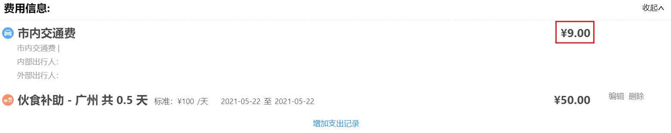
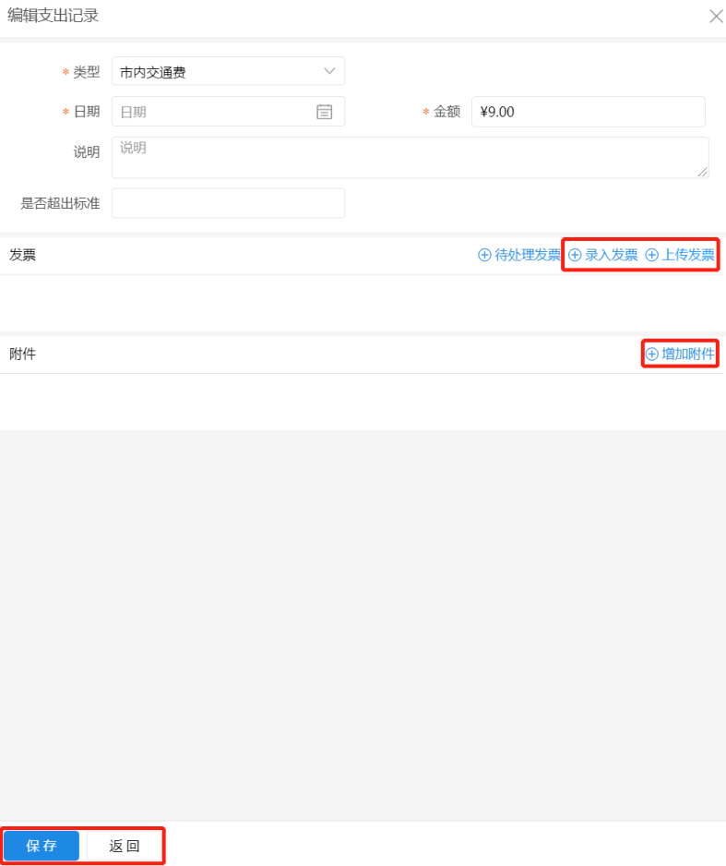
（1）点击录入发票，弹出以下界面，选择发票类型，录入发票后点击保存，将在支出记录的发票区显示。
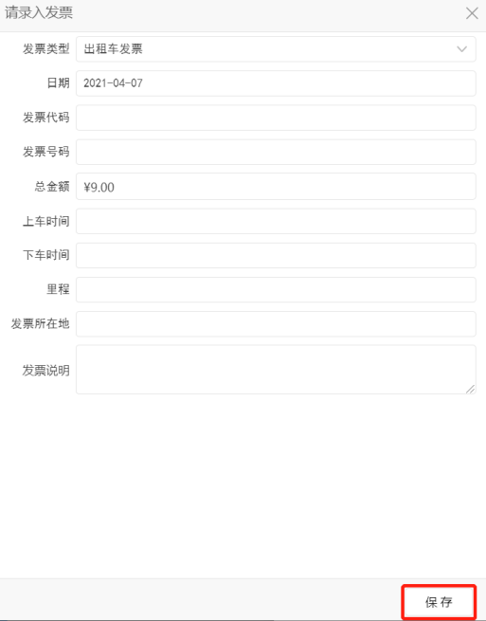
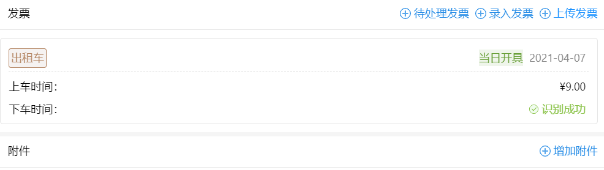
（2）点击上传发票，上传电子发票，弹出识别结果界面，点击生成支出记录，将在支出记录的发票区显示。
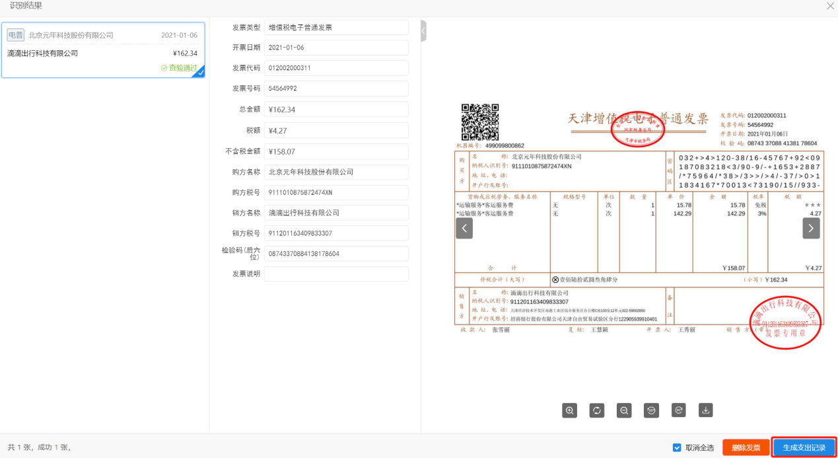
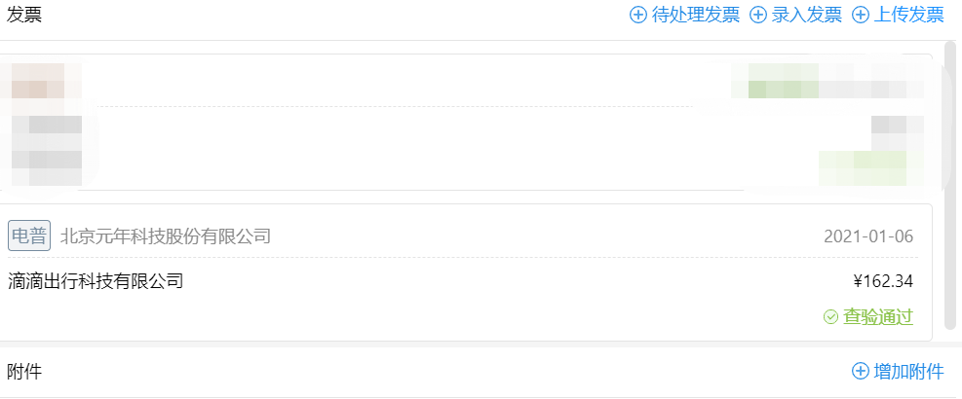
（3）点击保存，保存支出记录。点击返回，返回报销单页面。支出记录中已有的发票将在报销单的发票信息中分条显示。
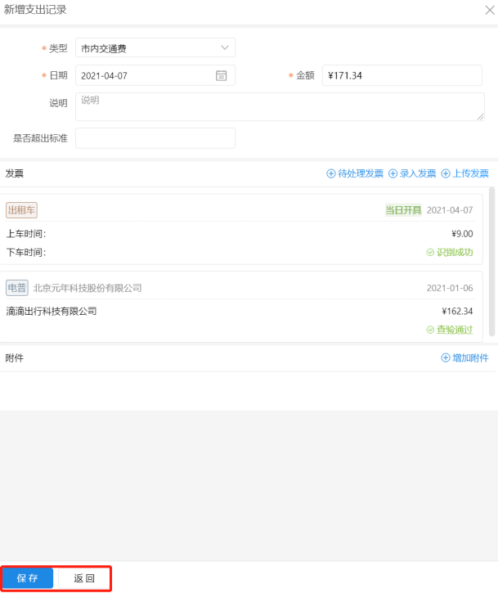

3、付款信息区，收款方默认为申请人，付款方式默认为网上银行，申请报销金额默认为报销单的预计总费用。
（1）点击加号，可以新增收款方，界面如下图所示。
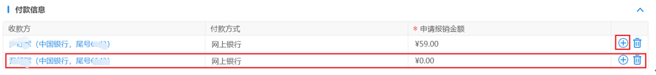
（2）点击付款信息区收款方位置，弹出选择收款账号，界面如下图，点击收款名称选择收款方，点击确定。
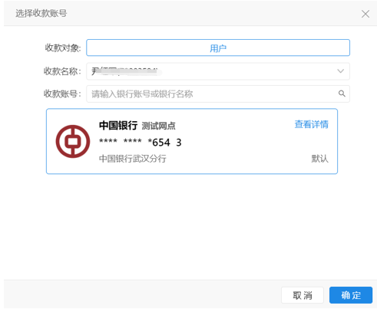
（3）确定好报销金额的收款方后，点击申请报销金额位置，可修改申请报销金额。申请报销金额合计值必须等于报销单的预计总费用。
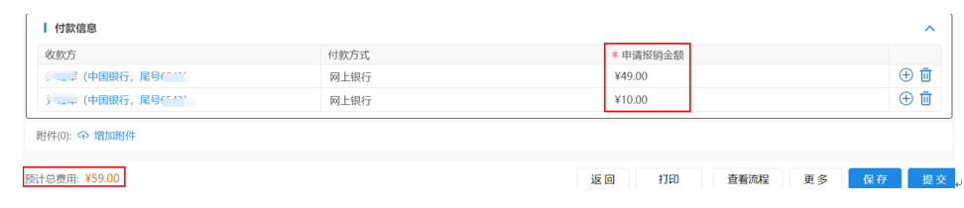
4、保存报销单，提交报销单。

3.1.2.2单据介绍
- 国内差旅报销单分为主表区，费用明细区，费用信息区，发票区，付款信息区，附件区。
- 主表区主要是申请人，申请人单位，申请人部门，申请人职级，预算项目，出差类型，项目负责人，出差开始时间，出差结束时间，出差地点，已结束行程类型，备注。
- 费用明细区主要是差旅申请单号，申请金额，已统付金额。
- 费用信息区主要是支出类型，支出日期，支出金额，支出说明。
- 发票区，自动带出费用信息区的发票信息。
- 付款信息区主要是收款方，付款方式，申请报销金额。
- 附件区是增加附件。
- 审批区主要是流程环节名称，审批人，审批意见，审批结果等字段。

3.1.2.3填单说明
- 主表区
- 申请人：默认当前登录人，且不可修改。
- 申请人所在学校：根据申请人自动带出，不可修改。
- 申请人部门：根据申请人自动带出，不可修改。
- 申请人职级：根据申请人自动带出，不可修改。
- 预算项目：根据关联的国内差旅申请单自动带出。
- 出差类型：根据关联的国内差旅申请单自动带出。
- 项目负责人：根据关联的国内差旅申请单自动带出。
- 出差开始时间：根据关联的国内差旅申请单自动带出。
- 出差结束时间：根据关联的国内差旅申请单自动带出。
- 出差地点：根据关联的国内差旅申请单自动带出。
- 已结束行程类型：必填，下拉选择，单程、全程。
- 备注：根据关联的国内差旅申请单自动带出。

- 费用明细区
- 差旅申请单号：根据关联的国内差旅申请单自动带出。
- 申请金额：根据关联的国内差旅申请单自动带出，申请单的预计总费用。
- 已统付金额：根据关联的国内差旅申请单自动带出，申请单中由学校统付的部分。

- 费用信息区
- 国内差旅申请单发起报销后，生成的国内差旅报销单中，自动带出关联的国内差旅申请单中需要支付给个人的费用信息。点击每条支出记录的金额位置，可编辑支出记录，录入发票，上传发票，增加附件。
- 增加支出记录->新增支出记录，可以增加申请单中未申请的费用。选择类型（系统会根据不同的支出类型带出不同的字段，需根据自己实际情况填写）、日期，填写金额，录入发票，上传发票，增加附件。

- 发票区
- 在费用信息区，各个支出记录中如果录入了发票或者上传了发票，根据发票信息自动带出，在该区域中显示，无需填写。

- 付款信息区
- 收款方：申请人默认收款账号，可添加。
- 付款方式：默认为网上银行。
- 申请报销金额：第一条付款信息，系统自动带出，可修改。

- 附件区
- 增加附件：选填项，上传附件，支持DOCX,WPS,XLSX等形式文档。
填写完上述字段，就可以点击提交，提交填写完毕的差旅报销单。
填写完成的差旅报销单可在国内差旅-国内差旅报销界面查看。

3.1.2.4审批流程
国内差旅报销单的流程是申请人->项目负责人->财务人员。
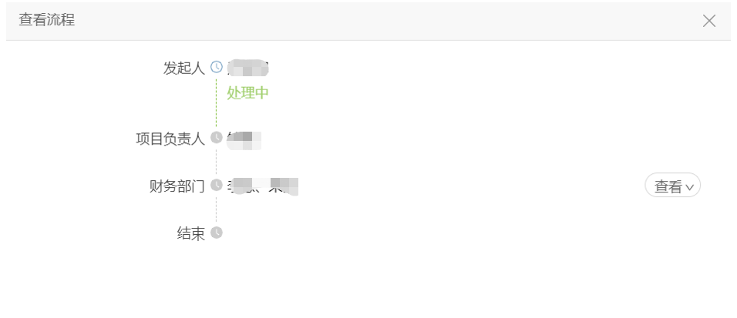

3.1.3差旅统付单
国内差旅申请单中通过行程规划立即预订的线上机酒火在预订成功之后自动生成差旅统付单。该单据无审批流程。

3.1.4二次审批单
线上预订的机酒火二次审批规则具体如下：
机票二审规则：①改签时必定触发二审；②舱等超标（和审批的差标对比）。
火车票二审规则：①坐席超标；②改签时触发二审。
酒店二审规则：①预订价格高出审批的差标价格；②取消订单时必定触发二审。
二次审批单的审批流程是申请人->项目负责人。
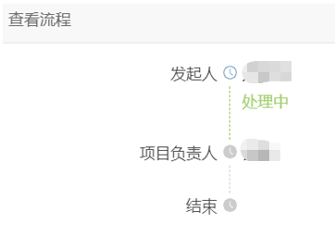

3.1.5差旅行程变更单
国内差旅申请单中进行行程规划的机票、火车票，在【增退改签】页签中会出现相应行程，在相关的行程上点击行程变更按钮可以新增行程，新增包括机酒火及各项其他费用，新增的行程在提交时会自动触发差旅行程变更单。
差旅行程变更单的审批流程是申请人->项目负责人。
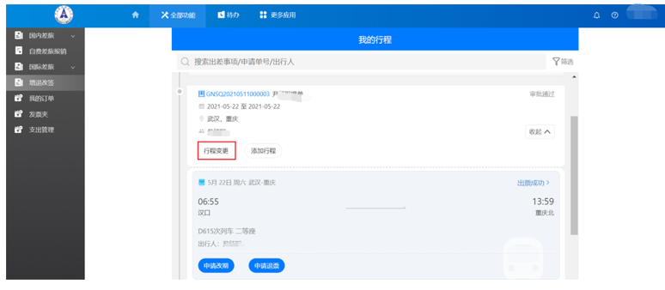
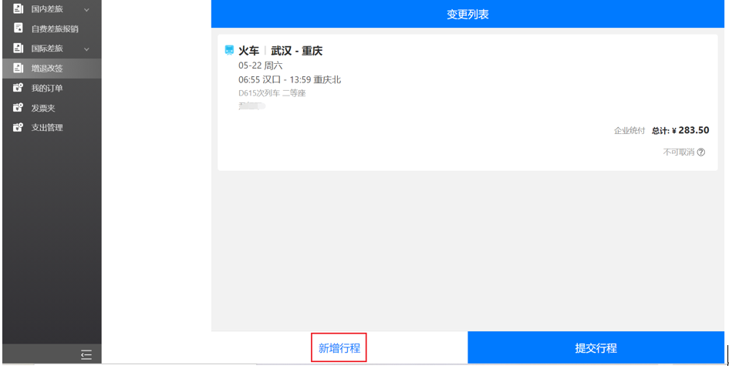
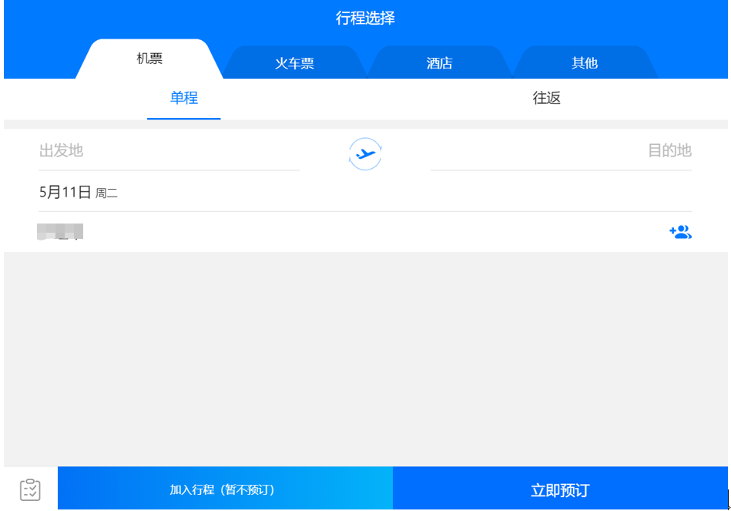

3.1.6线下差旅报销

3.1.6.1操作路径
全部功能-线下差旅报销-新增进入线下国内差旅报销单的填单界面，如下图所示：
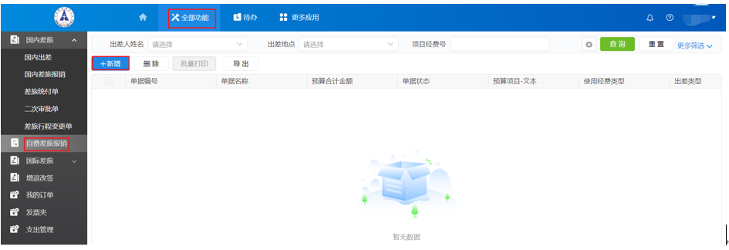
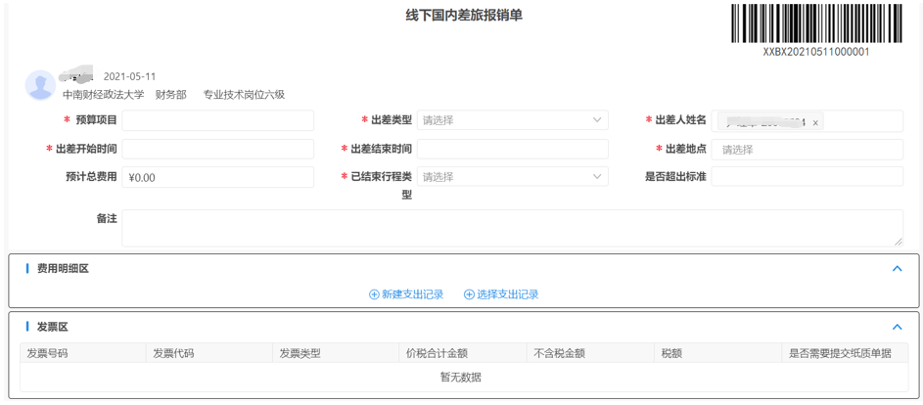
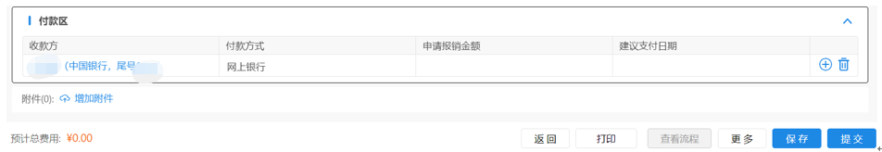

3.1.6.2单据介绍
- 线下国内差旅报销单分为主表区，费用明细区，发票区，付款区，附件区
- 主表区主要是申请人，申请人单位，申请人部门，申请人职级，预算项目，出差类型（调研、会议、培训、其他因公、邀请校外人员、参赛），出差人姓名，出差开始时间，出差结束时间，出差地点，预计总费用，已结束行程类型，是否超出标准，备注。
- 费用明细区主要是支出类型，支出日期，支出金额，支出说明。
- 发票区，自动带出费用明细区的发票信息。
- 付款区主要是收款方，付款方式，申请报销金额，建议支付日期。
- 附件区是增加附件。
- 审批区主要是流程环节名称，审批人，审批意见，审批结果等字段。

3.1.6.3填单说明
- 主表区
- 申请人：默认当前登录人，且不可修改。
- 申请人单位：根据申请人自动带出，不可修改。
- 申请人部门：根据申请人自动带出，不可修改。
- 申请人职级：根据申请人自动带出，不可修改。
- 预算项目：必填，点击预算项目后的空白位置，弹出“可申请项目”，选择预算项目，点击“确定”。
- 出差类型：必填，下拉选择。出差类型为会议、培训、参赛时附件必填。
- 出差人姓名：下拉选择，可根据姓名和工号进行搜索，可多选。
- 出差开始时间：选择日期。
- 出差结束时间：选择日期。
- 出差地点：下拉选择，可根据城市名称进行搜索，可多选。
- 预计总费用：费用明细区支出金额合计，自动带出且不可修改。
- 已结束行程类型：必填，下拉选择，单程、全程。
- 是否超出标准：系统自动判断机票、火车票、酒店是否超标。
- 备注：手工填写，选填项。填写内容以学校报销制度为准。

- 费用明细区
- 新建支出记录：点击后，弹出新增支出记录界面，在本页面填写下列字段，完成后自动显示在费用明细区。
①支出类型：系统会根据不同的类型带出不同的字段，需根据自己实际情况填写，支持录入发票和上传发票。
②支出日期：下拉选择。
③支出金额：在支出记录弹窗界面根据实际情况填写金额。
④支出说明：根据支出记录的说明字段带出。
- 选择支出记录：可以选择自己生成的已有的支出记录。

- 发票区
- 在费用明细区，各个支出记录中如果录入了发票或者上传了发票，根据发票信息自动带出，在该区域中显示，无需填写。

- 付款区
- 收款方：申请人默认收款账号，可添加。
- 付款方式：默认为网上银行。
- 申请报销金额：第一条付款信息，系统自动带出，可修改。
- 建议支付日期：默认为系统当前日期。

- 附件区
- 增加附件：选填项，上传附件，支持DOCX,WPS,XLSX等形式文档。上传附件内容以学校报销制度为准。
填写完上述字段，就可以点击提交，提交填写完毕的差旅报销单。
填写完成的差旅报销单可在国内差旅-国内差旅报销界面查看。

3.1.6.4审批流程
线下国内差旅报销单的流程是申请人->项目负责人->财务人员。项目负责人添加了项目授权审批人、单张授权审批限额、累计授权审批限额的情况下，符合判断条件的由项目授权审批人审批，项目授权审批人审批通过的线下国内差旅报销单金额将在累计授权审批限额中进行扣减。
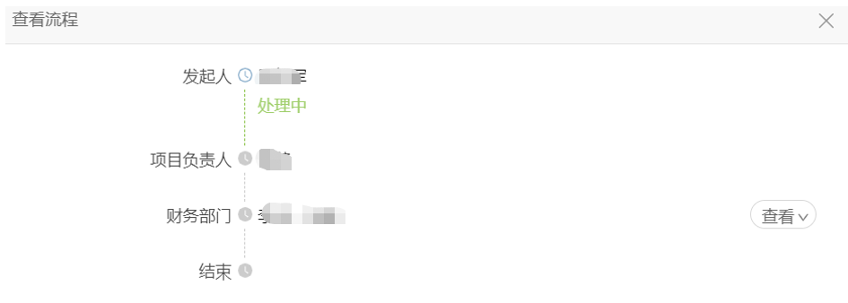

3.2 国际差旅

3.2.1国际差旅申请

3.2.1.1操作路径
全部功能-国际差旅-国际出差-新增进入国际差旅申请单的填单界面，如下图所示：
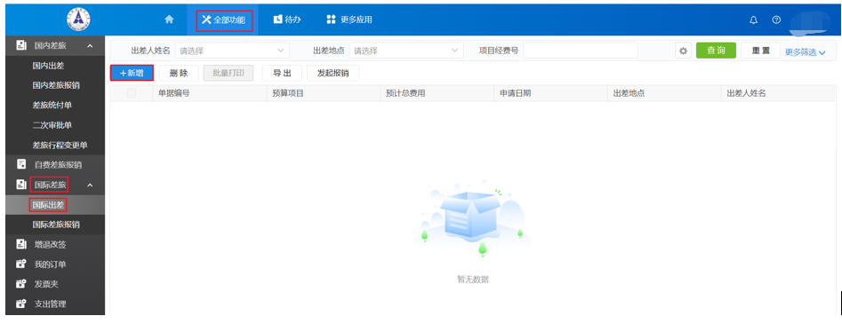
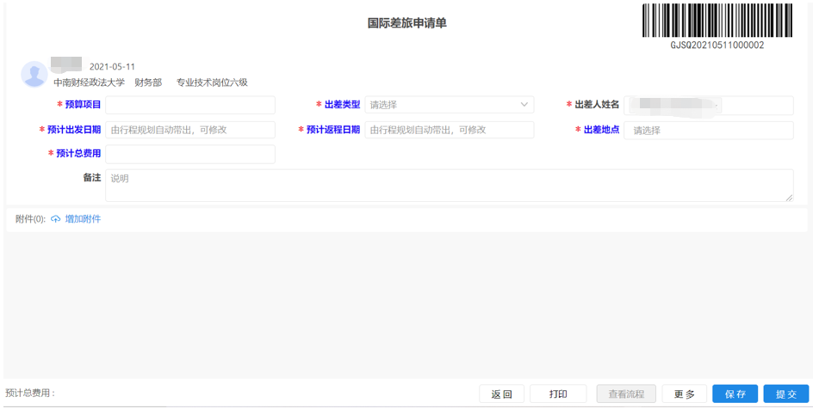

3.2.1.2单据介绍
- 国内差旅申请单分为主表区，附件区，审批区。
- 主表区主要是申请人，申请人单位，申请人部门，申请人职级，预算项目，出差类型（调研、会议、培训、其他因公、邀请校外人员、参赛），出差人姓名，出差开始时间，出差结束时间，出差地点，预计总费用，备注。
- 附件区是增加附件。
- 审批区主要是流程环节名称，审批人，审批意见，审批结果等字段。

3.2.1.3填单说明
- 主表区
- 申请人：默认当前登录人，且不可修改。
- 申请人单位：根据申请人自动带出，不可修改。
- 申请人部门：根据申请人自动带出，不可修改。
- 申请人职级：根据申请人自动带出，不可修改。
- 预算项目：必填，点击预算项目后的空白位置，弹出“可申请项目”，选择预算项目，点击“确定”。
- 出差类型：必填，下拉选择。出差类型为会议、培训、参赛时附件必填。
- 出差人姓名：默认申请人，下拉选择，可根据姓名和工号进行搜索，可多选。
- 出差开始时间：选择日期。
- 出差结束时间：选择日期。
- 出差地点：下拉选择，可根据城市名称进行搜索，可多选。
- 预计总费用：必填，手工填写。
- 备注：手工填写，出差类型为调研时为必填项，其他类型为选填项。填写内容以学校报销制度为准。
- 附件区
- 增加附件：选填项，上传附件，支持DOCX,WPS,XLSX等形式文档。上传附件内容以学校报销制度为准。
填写完上述字段，就可以点击提交，提交填写完毕的差旅报销单。
填写完成的差旅报销单可在国内差旅-国内差旅报销界面查看。

3.2.1.4审批流程
国际差旅申请单的流程是申请人->项目负责人。项目负责人添加了项目授权审批人、单张授权审批限额、累计授权审批限额的情况下，符合判断条件的由项目授权审批人审批，项目授权审批人审批通过的国际差旅申请单金额将在累计授权审批限额中进行扣减。
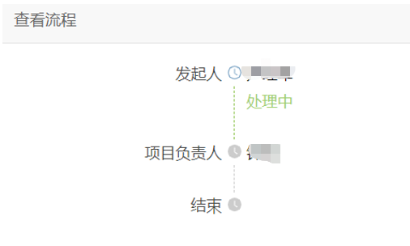

3.2.2国际差旅报销

3.2.2.1操作路径
全部功能-国际差旅-国际出差-勾选国际差旅申请单-发起报销，进入国际差旅报销单的填单界面，如下图所示：
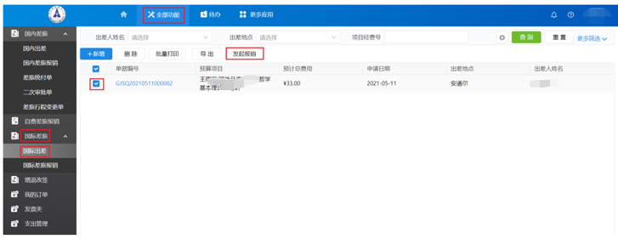
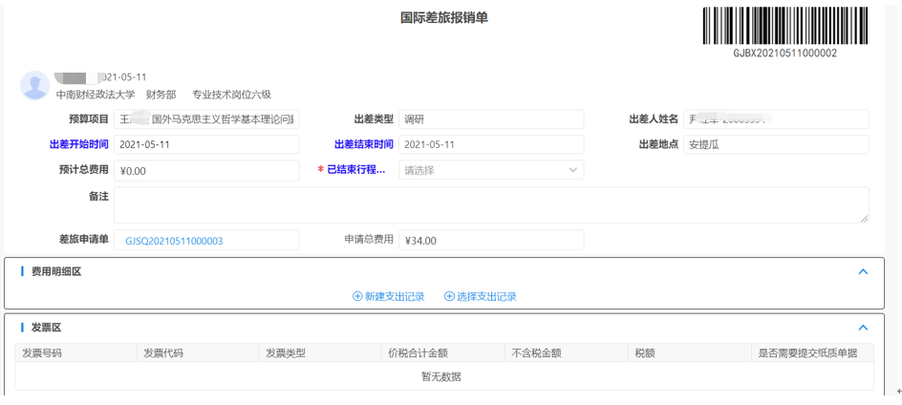
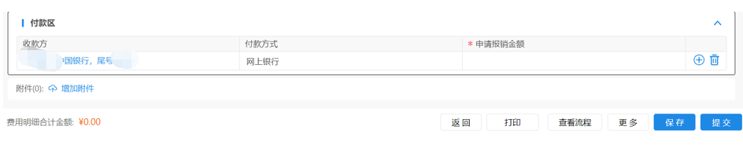

3.2.2.2单据介绍
- 国际差旅报销单分为主表区，费用明细区，发票区，付款区，附件区。
- 主表区主要是申请人，申请人单位，申请人部门，申请人职级，预算项目，出差类型（调研、会议、培训、其他因公、邀请校外人员、参赛），出差人姓名，出差开始时间，出差结束时间，出差地点，预计总费用，已结束行程类型，备注，差旅申请单，申请总费用。
- 费用明细区主要是支出类型，支出日期，支出金额，支出说明。
- 发票区，自动带出费用明细区的发票信息。
- 付款区主要是收款方，付款方式，申请报销金额。
- 附件区是增加附件。
- 审批区主要是流程环节名称，审批人，审批意见，审批结果等字段。

3.2.2.3填单说明
- 主表区
- 申请人：默认当前登录人，且不可修改。
- 申请人单位：根据申请人自动带出，不可修改。
- 申请人部门：根据申请人自动带出，不可修改。
- 申请人职级：根据申请人自动带出，不可修改。
- 预算项目：必填，点击预算项目后的空白位置，弹出“可申请项目”，选择预算项目，点击“确定”。
- 出差类型：必填，下拉选择。出差类型为会议、培训、参赛时附件必填。
- 出差人姓名：下拉选择，可根据姓名和工号进行搜索，可多选。
- 出差开始时间：选择日期。
- 出差结束时间：选择日期。
- 出差地点：下拉选择，可根据城市名称进行搜索，可多选。
- 预计总费用：费用明细区支出金额合计，自动带出且不可修改。
- 已结束行程类型：必填，下拉选择，单程、全程。
- 备注：手工填写，选填项。填写内容以学校报销制度为准。
- 差旅申请单：根据国际差旅申请单自动带出。
- 申请总费用：根据国际差旅申请单自动带出。

- 费用明细区
- 新建支出记录：点击后，弹出新增支出记录界面，在本页面填写下列字段，完成后自动显示在费用明细区。
①支出类型：系统会根据不同的类型带出不同的字段，需根据自己实际情况填写，支持录入发票和上传发票。
②支出日期：下拉选择。
③支出金额：在支出记录弹窗界面根据实际情况填写金额。
④支出说明：根据支出记录的说明字段带出。
- 选择支出记录：可以选择自己生成的已有的支出记录。

- 发票区
- 在费用明细区，各个支出记录中如果录入了发票或者上传了发票，根据发票信息自动带出，在该区域中显示，无需填写。

- 付款区
- 收款方：申请人默认收款账号，可添加。
- 付款方式：默认为网上银行。
- 申请报销金额：第一条付款信息，系统自动带出，可修改。

- 附件区
- 增加附件：选填项，上传附件，支持DOCX,WPS,XLSX等形式文档。上传附件内容以学校报销制度为准。
填写完上述字段，就可以点击提交，提交填写完毕的差旅报销单。
填写完成的差旅报销单可在国内差旅-国内差旅报销界面查看。

3.2.2.4审批流程
国际差旅报销单的流程是申请人->项目负责人->财务人员。
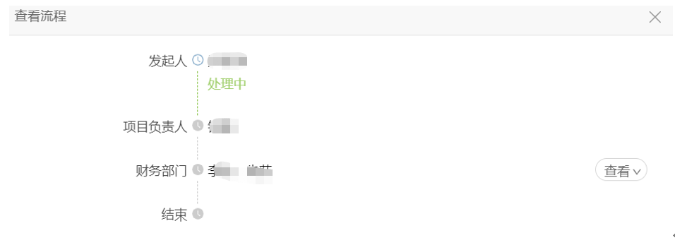

3.3.增退改签
主页——>全部功能——>增退改签，有以下功能：
（1）加入行程（暂不预订）在项目负责人审批通过后，在增退改签——>去预订，注意：在行程规划中加入行程（暂不预订）时已确定的起止地点、时间均不可修改。
（2）出票成功的机票、酒店、火车票，在增退改签——>申请改期、退票。
（3）增退改签——>行程变更，可在原有国内差旅申请单的基础上添加线上预订的行程，系统自动生成行程变更单，提交给项目负责人审批，通过后自动出票。

3.4.我的订单
主页——>商旅——>我的订单，有以下功能：查询申请人在国内差旅申请单中申请的线上机酒火的全部订单。

3.5.发票夹
主页——>全部功能——>发票夹，有以下功能：查询申请人在各类报销单中导入的所有发票信息。

3.6.支出管理
主页——>全部功能——>支出管理，有以下功能：
（1）上传发票，生成支出记录。在报销单中的“增加支出记录”中可以直接选择。
（2）记录未报销的支出记录。防止实际报销时漏报。
（3）查看未报销与已提交报销的支出记录。防止重复报销。

3.7.待办事项

3.7.1待办列表
在用户主页有一个待办菜单，进入待办列表有三种方式：
- 点击“待办”菜单；
- 点击右上角的小铃铛。在待办列表会有“待办任务”、“已办任务”、“抄送任务”、“全部任务”、“@我的”、“我关注的”、“消息提醒”。
- 在主页的待办任务进入待办。
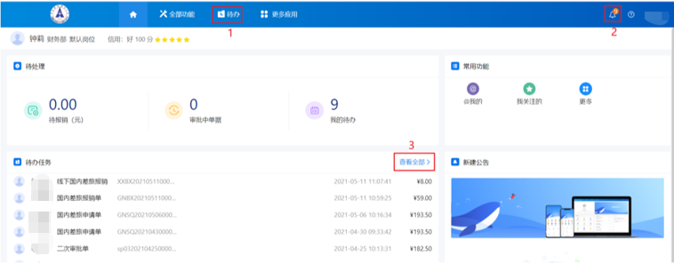

3.7.2待办列表功能说明
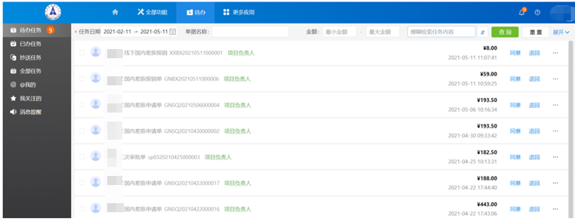
- 待办任务：用户进入待办列表之后，如果有未审批的单据流转到该用户时，就会出现在待办任务里。在待办任务列表可以根据任务状态、申请人、任务日期、单据名称进行查询。
- 已办任务：当用户的待办任务审批完成后，已完成的待办任务会出现在已办任务里。已办任务有和待办任务一样的查询功能。
- 抄送任务：提交单据时，在流程里添加抄送人，抄送人的待办里面就会有抄送任务。抄送任务可以根据申请人、抄送任务、和抄送日期进行查询。
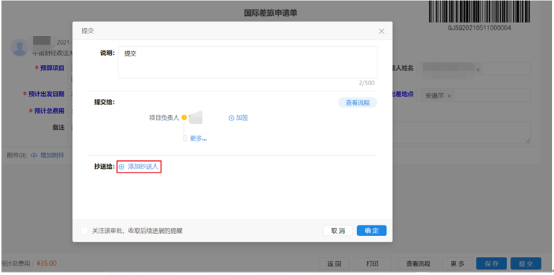
- 全部任务：这个列表里显示的是待办任务、已办任务和抄送任务。可根据“任务类型”、“任务名称”、“任务日期”、“申请人”进行查询，同时也支持模糊查询。
- @我的：在填写单据保存之后会出现一个讨论区，讨论区里面可以@系统内的用户，这个任务就会出现在被@的用户的“@我的”列表里。可根据消息日期来查询。
- 我关注的：在单据提交时弹出的“提交”弹窗，勾选这个“关注该审批，收取后续进展的提醒”，勾选之后，这个单据任务就会出现在“我关注的”列表里。可以根据申请人、关注日期和任务名称来查询，也支持模糊查询。
